

**《软件工程》项目报告**

**题目： 基于Android端的图书馆应用系统**

**课程名称：**

**专业班级：**

**组 名：**

**同组成员：**

**指导教师：**

**报告日期： 2022.12.15**

**计算机科学与技术学院**

任 务 书

**一 总体要求**

1. 综合运用软件工程的思想，协同完成一个软件项目的开发，掌软件工程相关的技术和方法；

2. 组成小组进行选题，通过调研完成项目的需求分析，并详细说明小组成员的分工、项目的时间管理等方面。

3. 根据需求分析进行总体设计、详细设计、编码与测试等。

**二 基本内容**

根据给出的题目任选一题，自行组队，设计与开发中软件过程必须包括：

**1. 问题概述、需求分析：**正确使用相关工具和方法说明所开发软件的问题定义和需求分析，比如NABCD模型，Microsoft Visio，StarUML等工具 (20%)；

**2. 原型系统设计、概要设计、详细设计**：主要说明所开发软件的架构、数据结构及主要算法设计，比如墨刀等工具（35%）；

**3. 编码与测试**：编码规范，运用码云等平台进行版本管理，设计测试计划和测试用例（30%）；

**4．功能创新**：与众不同、特别吸引用户的创新（10%）；

**5. 用户反馈**：包括用户的使用记录，照片，视频等（5%）。

**目录**

**任 务 书 I**

**1 问题定义 3**

1.1项目背景与意义

1.2 项目基本目标

1.3 可行性分析

1.4人员管理和项目进度管理 7

**2 需求分析 9**

2.1 需求分析概述 9

2.2 UML相关需求分析图 10

2.3 数据流分析图 11

2.4 系统ER图 14

2.5 原型系统设计 15

**3 概要设计和详细设计 24**

3.1 系统整体结构 24

3.2关键数据结构定义 26

3.3 关键算法设计 32

3.4 数据管理说明 35

**4 实现与测试 41**

4.1实现环境与代码管理 41

4.2 关键函数说明 43

4.3 测试计划和测试用例 48

4.4 结果分析 55

**5 总结 56**

5.1 用户使用场景 56

5.2 用户反馈 57

5.2 全文总结 58

**6 体会 60**

1 问题定义

# 1.1项目背景与意义

## 1.1.1 项目背景

如今，图书馆已逐渐成为读书学习的重要场所，但现有系统机制并不能很好满足读者的需求。因此，本次项目将落脚于华中科技大学图书馆展开设计。

经调研发现，华科等高校的图书馆均通过馆内自助机器、公众号、官网等多条渠道实现自助管理，如图1.1.1所示。

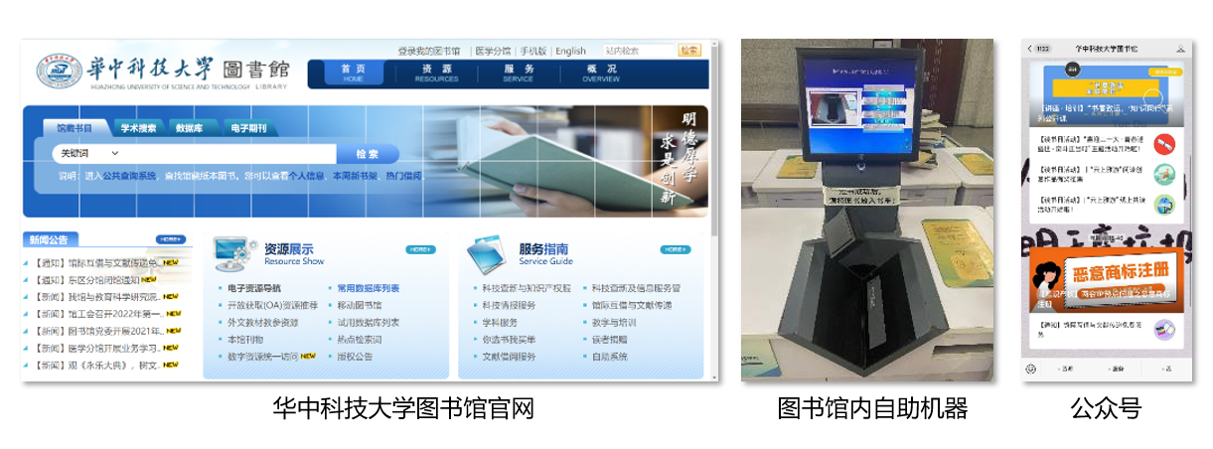

图1.1.1 现有系统

使用这些系统时，我们借阅图书需要先前往图书馆，然后在硕大的图书馆中根据分类等信息或者询问图书管理员去查找我们所需要的书籍。有些热门书籍还可能会因为借阅的人多暂时不在馆中，使得我们白跑一趟，并且我们也不能及时知道借出去的图书什么时候会被归还。并且对于图书的管理员来说，大量的借阅人群使得登记等相关工作变得繁琐复杂。

由此可见，目前的图书馆缺少一个集所有功能于一体的个性化、自动化平台，需要更集中更便捷的系统解决这一难题。

## 1.1.2调查访谈

为了更深入地理解项目和受众群体，我们通过调查访谈收集了许多意见，其中问卷调查的有效填写人次为111人。通过分析问卷调查的结果，我们可以得出以下结论：

* 用户对于了解图书馆内相关沙龙活动的平均意愿为3.27分（满分为5分），可见大部分人都希望系统能有活动通知功能。
* 用户对于建立一个图书馆自助管理APP的期望为4.21分，可见该系统的受众多、呼声广，具有很好的发展前景。
* 在统计用户对图书馆自助管理APP功能的倾向性时，我们发现借书还书、搜索图书、收藏图书、地图导览、查看自习地点、自习计时、推荐书单的选择率较高，在未来开发时可以着重考虑这几个方面。而了解图书活动、建立交流平台的选择率较低，可以在未来弱化这几个方面。

调查问卷的部分统计结果如图1.1.2所示：

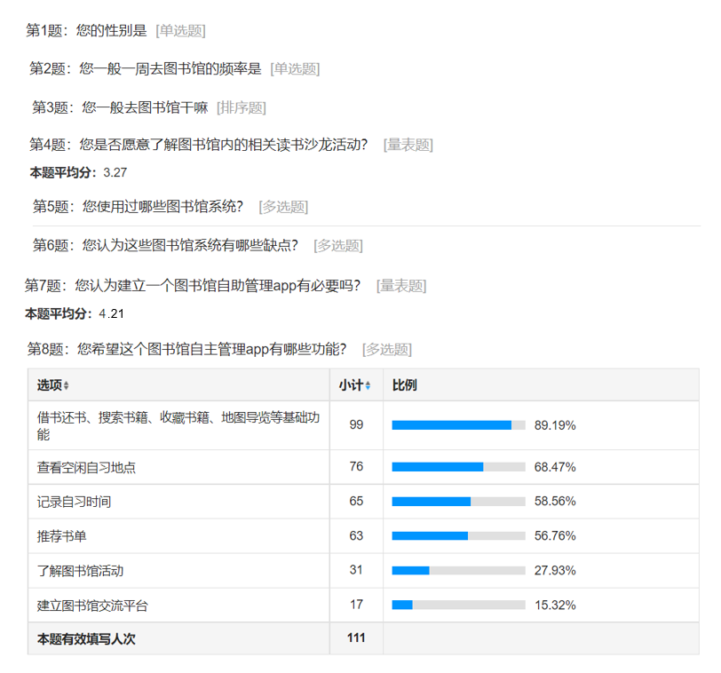

图1.1.2 问卷调查结果

## 1.1.3项目意义

通过以上分析，我们可以得出现有图书馆系统的不足主要有：

1. 借阅过程繁杂，需要在不同的图书馆楼层穿梭使用自助机扫码
2. 搜索书籍等只能通过官网PC端，不符合现代人常用手机的习惯
3. 用户没有渠道实时了解图书馆文化讲座等活动，和闭馆等重要通知
4. 用户只能去对应楼层的指定地点查看地图，不能随时随地看地图

⑤ 用户不能个性化的记录读者收藏、借阅过的图书

在本系统中，我们可以通过一下几个方面改进：

1. 利用Zxing扫码技术，让用户可以掌上借阅
2. 在Android端实现搜索图书、推荐上新热门图书功能
3. 在平台计时发布馆内重要通知、最新活动通知
4. 增加查看地图功能，让用户可以查看每一层楼的地图，并支持旋转显示

⑤ 增加 ”我的借阅“，”我的收藏“功能，记录用户借阅、收藏过的图书，并为用户定时（一个月或一年等）生成个性化读书报告

通过本系统可以使得用户足不出户，便能查询到想要借阅的图书此时此刻是否在馆中，同时还能够查看自己借阅过的书籍的借阅时间，依次来计划归还时间。在满足用户需求的同时，管理员能够通过本程序增加、修改以及删除图书来完善馆藏信息，同时，管理员能够通过程序查看被书籍的借阅情况，便于图书的管理。提升了管理人员的工作效率以及用户的生活品质。

## 1.1.4竞品分析

我们选取了华科图书馆官网、华科图书馆公众号、国家数字图书馆APP、超星移动图书馆APP进行竞品分析，结果如下表1.1所示：

表1.1 竞品分析表

|  |  |  |  |  |
| --- | --- | --- | --- | --- |
|  | 华科图书馆官网 | 华科图书馆公众号 | 国家数字图书馆APP | 超星移动图书馆APP |
| 功能分析 | 图书馆基础功能齐全，但无法满足个性化的情感需求 | 基础功能缺失较多 | 线上场景的功能较多，无法线下借阅书籍 | 功能缺失较多 |
| 使用频率 | 高 | 较低 | 中等 | 中等 |
| 交互体验 | 信息过多，难以寻找 | 信息少，分布清晰 | 信息排布混乱 | 界面不完整，逻辑不清晰 |
| 视觉调性 | 蓝色调，简约现代 | 蓝色调，简约 | 绿色调，风格较为传统，不够美观 | 红色调，风格不统一 |

# 1.2 项目基本目标

通过对现实的图书馆图书信息的录入、查询、借出、管理以及订阅等流程进行仔细的研究，我们希望可以设计出一种不仅方便图书管理者完成图书馆中的各种图书信息管理的工作，而且可以满足借阅者方便快捷的查询、借阅以及归还图书功能的一款基于Android的移动设备的应用软件，使得图书管理员的日常工作得到很大的便利以及使得图书借阅者的生活需要得到大大的满足，进一步提高他们的工作效率以及节约他们日常生活的时间。

# 1.3 可行性分析

通过以上对项目背景、项目意义和项目基本目标的考察研究，并结合自身能力、项目开发平台等因素进行考量，最终可以从一下几个方面分析项目的可行性：

1. 技术难度

本次项目基于Android Studio平台进行APP的开发工作， 使用Java语言编写代码。由于自己学过Java并且参与过简单的Android端项目开发，因此该部分比较容易完成。 在图形界面方面，Android系统为开发者提供了丰富的系统控件，使得我们可以很轻松的编写出漂亮的界面。在数据存储方面，Android系统自带了SQLite这种轻量级、运算速度极快的嵌入式关系型数据库。它不仅支持标准的SQL语法，还可以通过Android封装好的API进行操作，让存储和读取数据变得非常方便。此外，Zxing开源库提供了二维码扫描技术和Android端的依赖，通过封装好的API可以轻松实现扫码功能。综上，系统在技术方面是轻松可行的。

1. 市场需求

根据前面的问卷调查和NABCD模型分析可以得出，图书馆自助管理系统有着较为广阔的市场应用前景。 从用户需求上看， 目前绝大多数需要去图书馆的用户都希望能够有一个便捷高效的图书馆资助管理系统，尤其需要个性化、趣味化的服务，如根据自己的喜好推荐图书、记录自习时长等。从市场竞争上看，目前大部分图书馆管理平台需要在Web端操作，没有Android端操作方便；并且功能普遍比较单一，缺少个性化趣味化的服务，因此我们的项目由很大的竞争力。在产品推广上，我们可以与图书馆线下合作，在馆内放置产品的相关海报等，推荐读者使用；也可以利用公众号、微博等推广宣传产品，还可以加入抽奖活动、线下路演活动等扩大影响力。

1. 开发成本

本次项目功能较多，工作量稍大，由于全部由一个人开发，因而有一定的开发成本，但基本在可以接受的范围内。在时间成本上，虽然任务较多但之前有过Android开发和Figma设计的经验，不需要重新开始学习，利用空余时间可以完成项目。 在经济成本上，本次项目不需要额外的开发设备、开发地点，且所使用的多为开源服务，因而经济成本几乎为0。

经过以上分析可以看出，项目的可行性很高。

# 1.4人员管理和项目进度管理

## 1.4.1 任务分解

本项目小组成员只有我一人，因此所有任务的负责人均省略不写，任务分解如下图1.4.1所示：

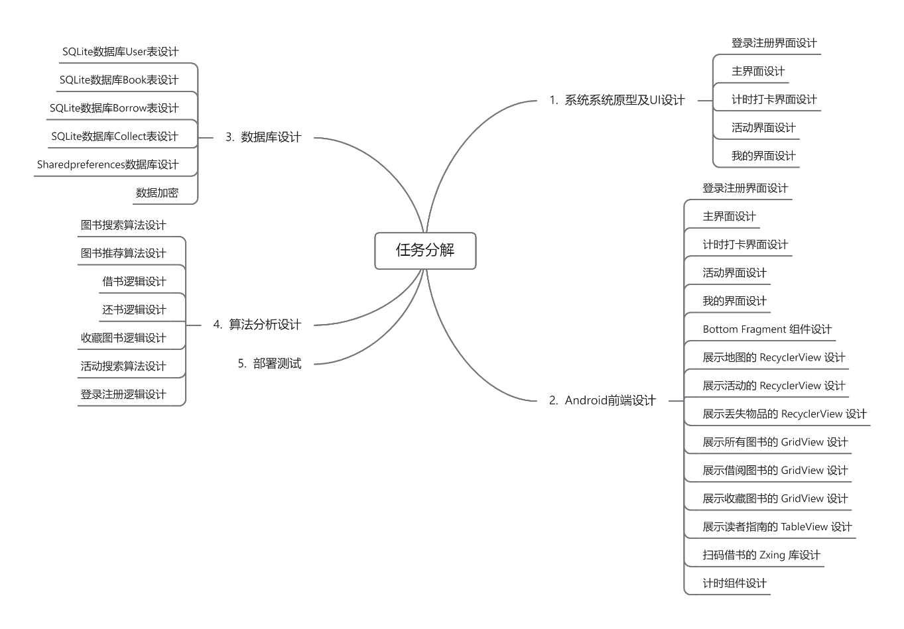

图1.4.1 任务分解图

## 1.4.2 进度安排

我们通过UPGantt工具绘制进度安排的甘特图，甘特图网址为：。

由于篇幅有限，甘特图不能完整的在这里展示。部分进度安排的甘特图如图1.4.2所示：

图1.4.2 甘特图

2 需求分析

# 2.1 需求分析概述

## 2.1.1 NABCD模型分析

通过第一章对项目的研究，我们可以得出以下NABCD模型：

**N（需求）**

用户在借书时，常常会遇到所借图书不在馆内而白跑一趟的情况，并且没有渠道获取图书馆文化沙龙等活动的通知，希望可以实时搜书借书、了解馆内重要通知；能通过个性化的平台记录自己收藏、借阅、读过的图书；能够记录自己在图书馆的打卡时长，激励自己专注学习。

* **A（方法）**

平台通过将图书状态、借阅记录等同步到平台上，让用户可以实时查看，并定时生成个性化读书记录；图书馆管理员在后端及时发布馆内重要通知、活动通知；增加专注打卡功能，记录用户的在馆学习时长。

* **B（好处）**

读者用户可以实时查看自己要借的书是否在馆内，及时了解馆内重要活动通知，并能在平台上查看个性化的借阅记录、在馆学习时长、图书推荐；图书馆的活动负责人可以通过此平台宣传馆内的钢琴表演、文化沙龙等活动，提高宣传效率；图书馆的管理人员也可以发布重要通知，如闭馆通知、图书馆的规章制度等，便于管理。

* **C（竞争）**

目前大部分图书馆管理平台需要在Web端操作，没有Android端操作方便；并且功能普遍比较单一，仅能查书借书，缺少个性化趣味化的服务，如生成年度阅读报告、形成个人收藏、专注打卡等；因此总体来说，本项目的竞争力较大。

* **D（推广）**

可以联合图书馆的负责人员进行推广，在馆内放置产品的相关海报等，推荐读者使用；也可以联合学校的官方公众号、微博等，利用推文推广宣传产品，还可以加入抽奖活动、线下路演活动等扩大影响力。

## 2.1.2 产品功能描述

本项目为基于Android客户端的图书馆管理系统，在项目管理上使用Gitee平台对项目代码和资源文件进行管理，使用Mysql和Sharedpreference构建存储用户信息和图书信息的数据库，总体组成如图2.2.1所示：

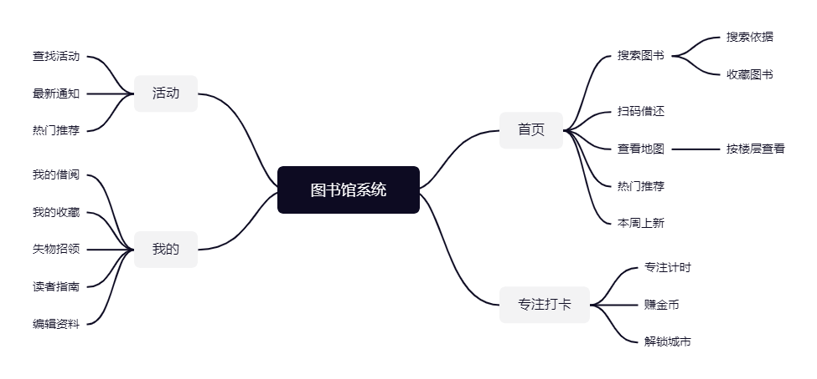

图2.1.1 产品功能描述

# 2.2 UML相关需求分析图

系统中包含的角色有图书馆读者和管理员，其UML用例图如图2.2.2所示：

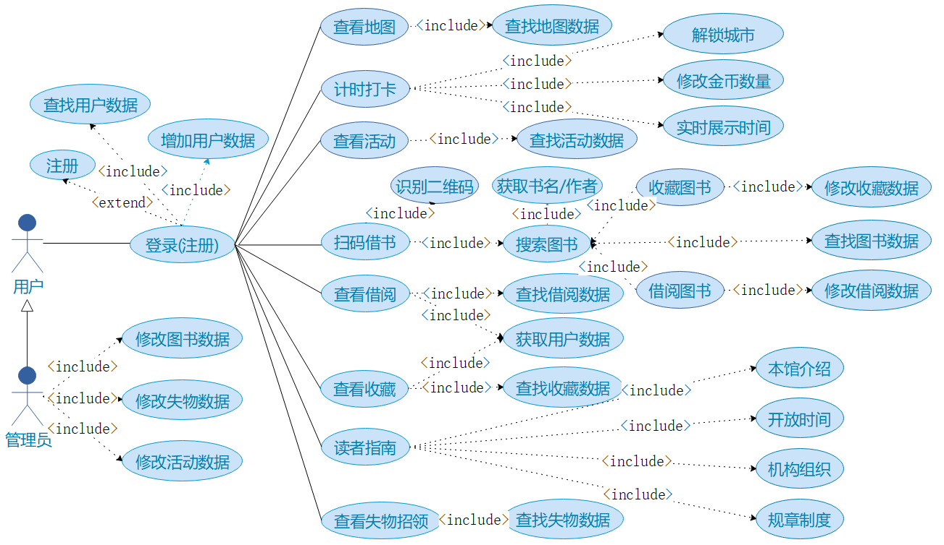

图2.2.1 UML用例图

系统最核心的功能为扫码借阅，其中用户登录并扫码的UML时序图如图所示：

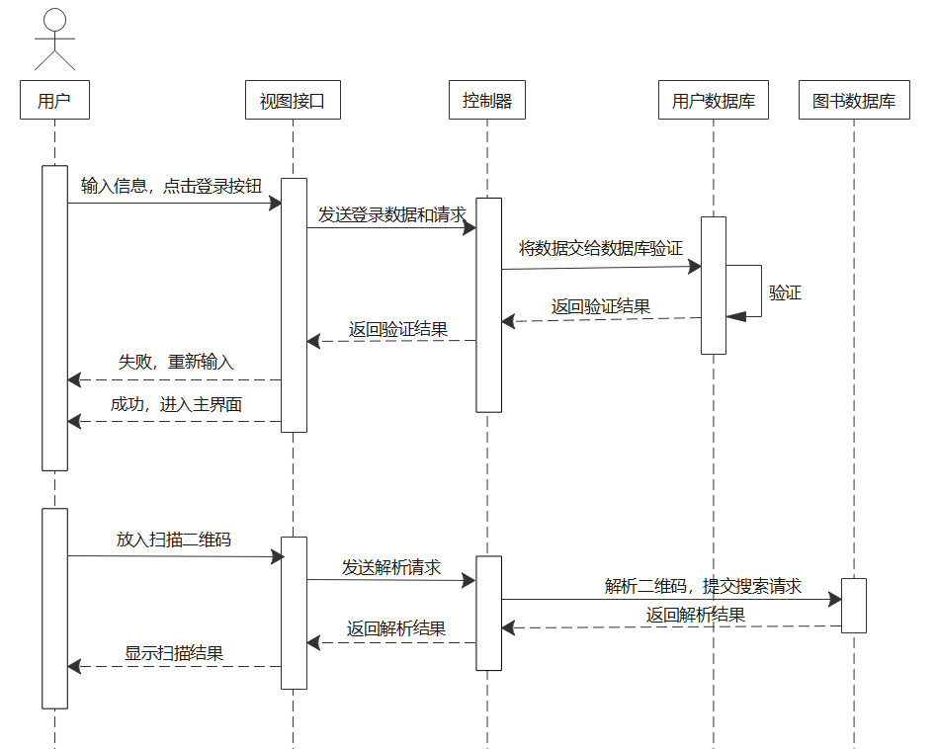

图2.2.2 UML时序图

# 2.3 数据流分析图

由于图书相关的事务处理是系统核心，因此在这里只考虑图书相关的数据流动。系统运行的数据流图分为顶层图、0层图、1层图、2层图、3层图、4层图、5层图。其中，顶层图主要表示管理员、用户和图书馆系统之间的数据流动，如图2.3.1所示：

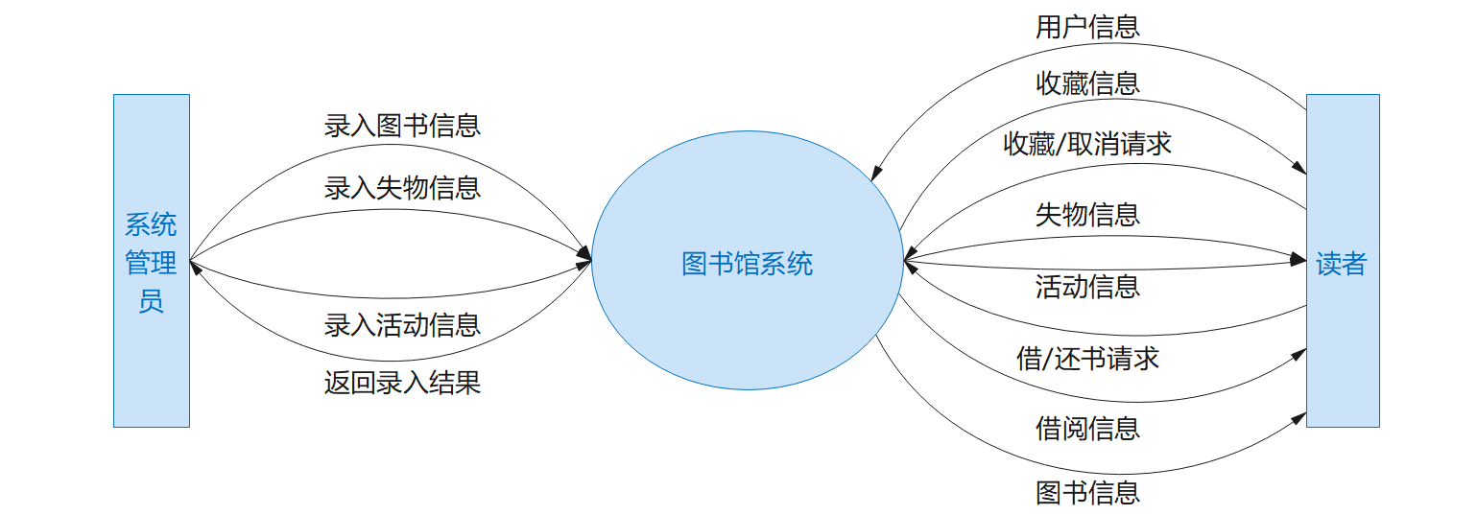

图2.3.1 数据流顶层图

数据流0层图主要展示了图书馆系统间的数据流动，分为图书借阅管理、图书还书管理、图书收藏管理、查询管理、系统维护管理5个模块。其中，系统的数据信息主要有借阅信息、读者信息、收藏信息、图书信息，如图2.3.2所示：

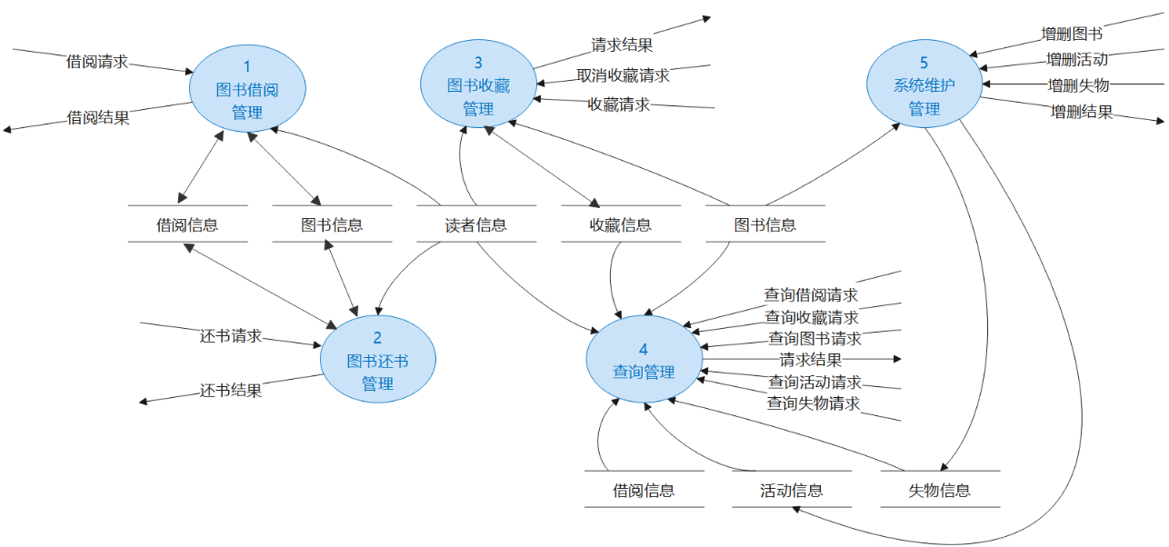

图2.3.2 数据流0层图

数据流1层图主要表示图书借阅管理模块的数据流动，分为检查图书状态、检查读者状态、借阅成功3个步骤。如图2.3.3所示：

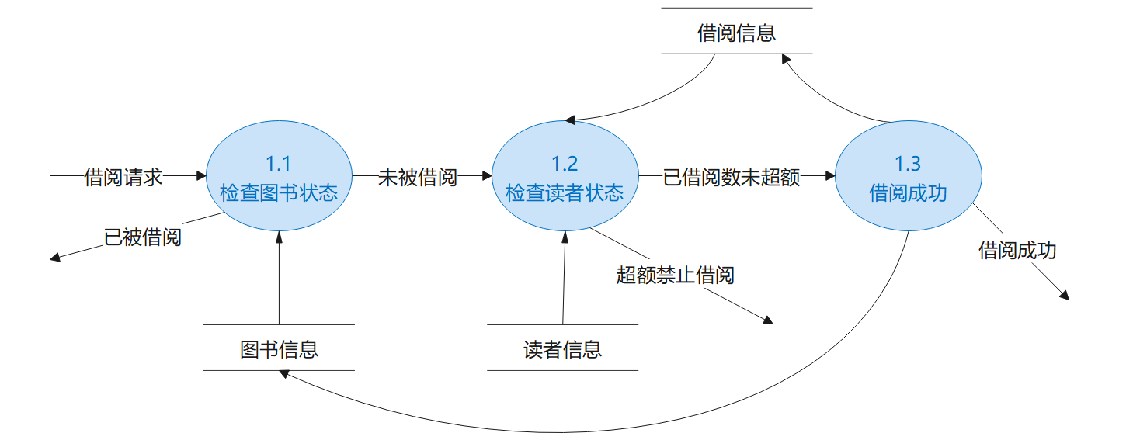

图2.3.3 数据流1层图

数据流2层图主要表示图书还书管理模块的数据流动，分为检查借阅状态、判断是否延期、还书成功3个步骤。如图2.3.4所示：

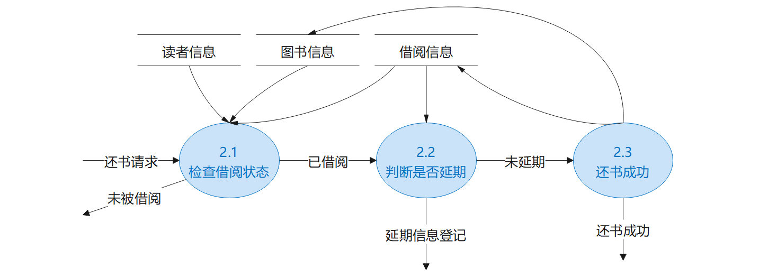

图2.3.4 数据流2层图

数据流3层图主要表示图书收藏管理模块的数据流动，分为判断收藏状态、取消收藏/收藏2个步骤。如图2.3.5所示：

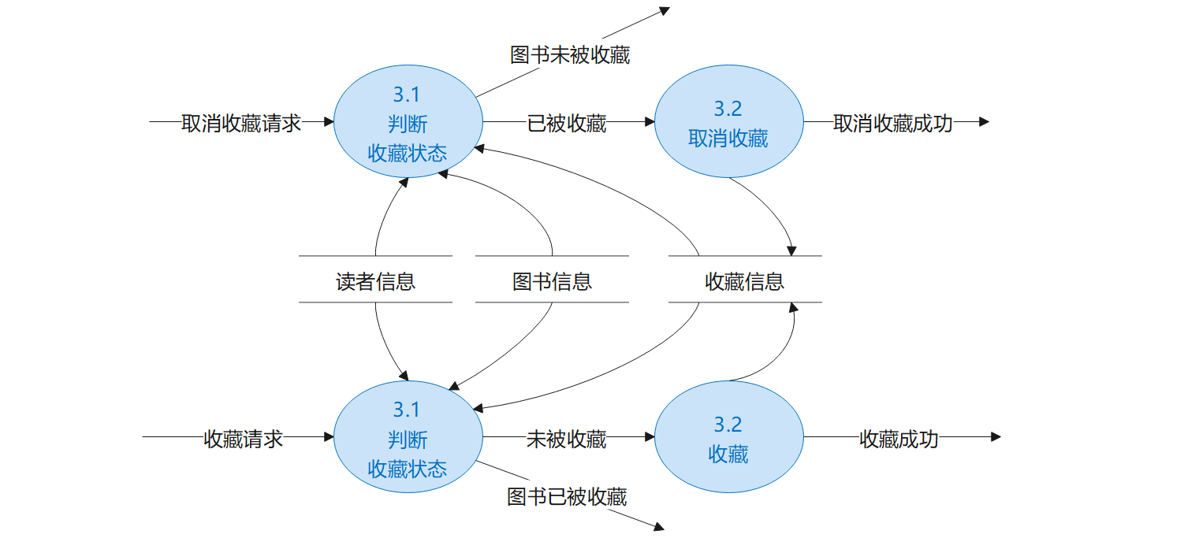

图2.3.5 数据流3层图

数据流4层图主要表示查询管理的数据流动，分为查询借阅/查询收藏/查询失物/查询活动/查询图书、展示查询结果2个步骤。如图2.3.6所示：

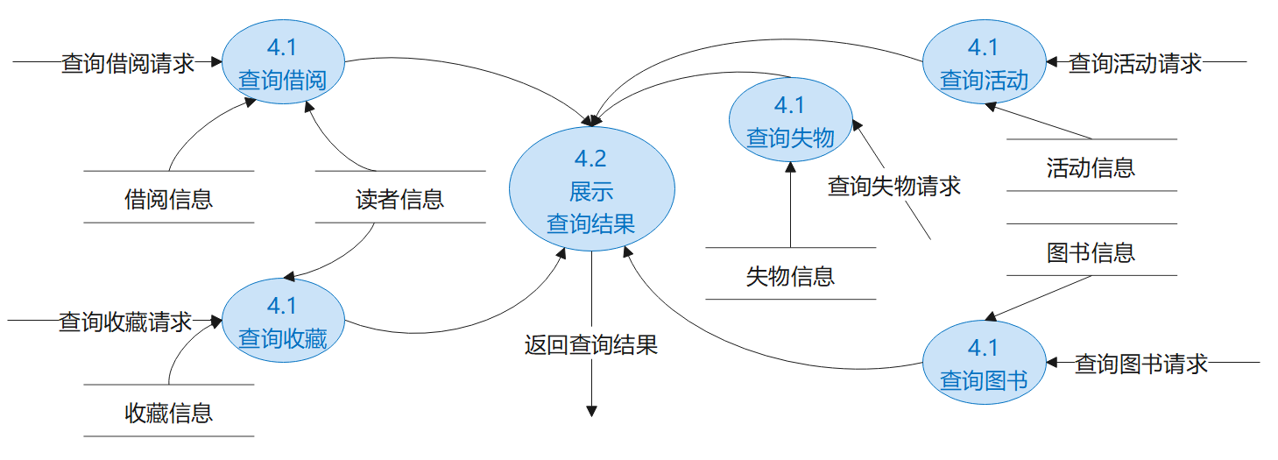

图2.3.6 数据流4层图

数据流5层图主要表示系统维护的数据流动，分为增删失物/增删活动/增删图书、更新增删数据2个步骤。如图2.3.7所示：

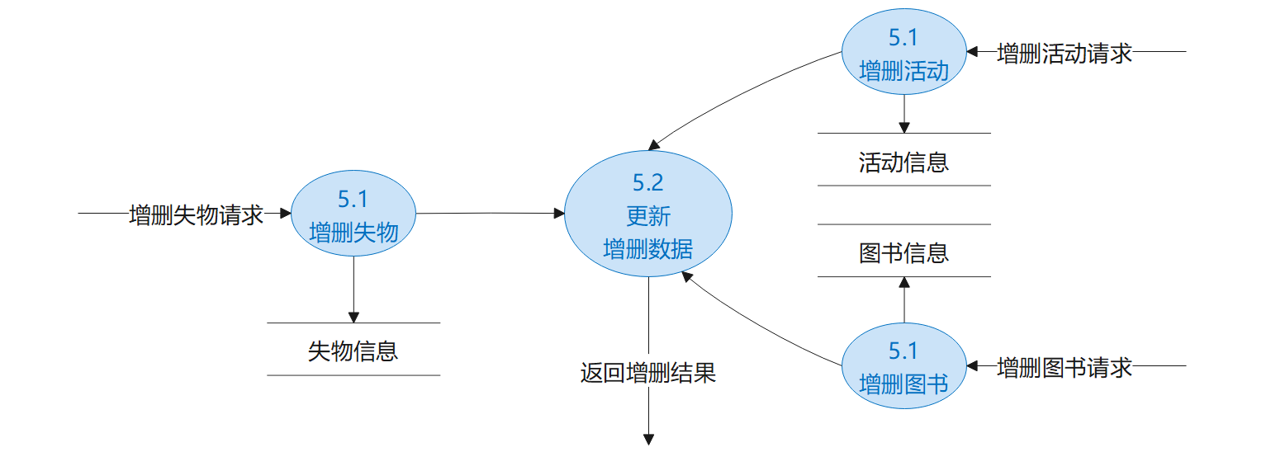

图2.3.7 数据流5层图

# 2.4 系统E-R图

本部分着重考虑图书事务处理部，其主要实体有：

* User：用户实体，含有id、name、password、collectionlist、borrowlist、account属性，分别表示用户的id、姓名、密码、收藏的书、借阅的书、学号。
* Book:图书实体，含有state、theme、publish、author、introduction、location、cover、name、id、ISBN，分别代表图书的状态、主题、出版社和出版时间、作者、简介、馆内位置、封面图片路径、姓名、id、ISBN号。
* Borrow：借阅信息实体，含有userid、bookid、state、boid、retime、botime,分别代表借书的用户id、图书id、是否归还、借阅信息id、归还时间、借阅时间。
* Collection：收藏信息实体，含有bookid、id、userid，分别代表收藏的图书id、收藏信息id、图书id。

该部分主要有6类关系：用户可以借阅/归还/收藏/取消收藏图书；用户可以产生借阅信息；用户可以产生收藏信息。以上关系均为多对多模式。

系统E-R图如下图2.4.1所示：

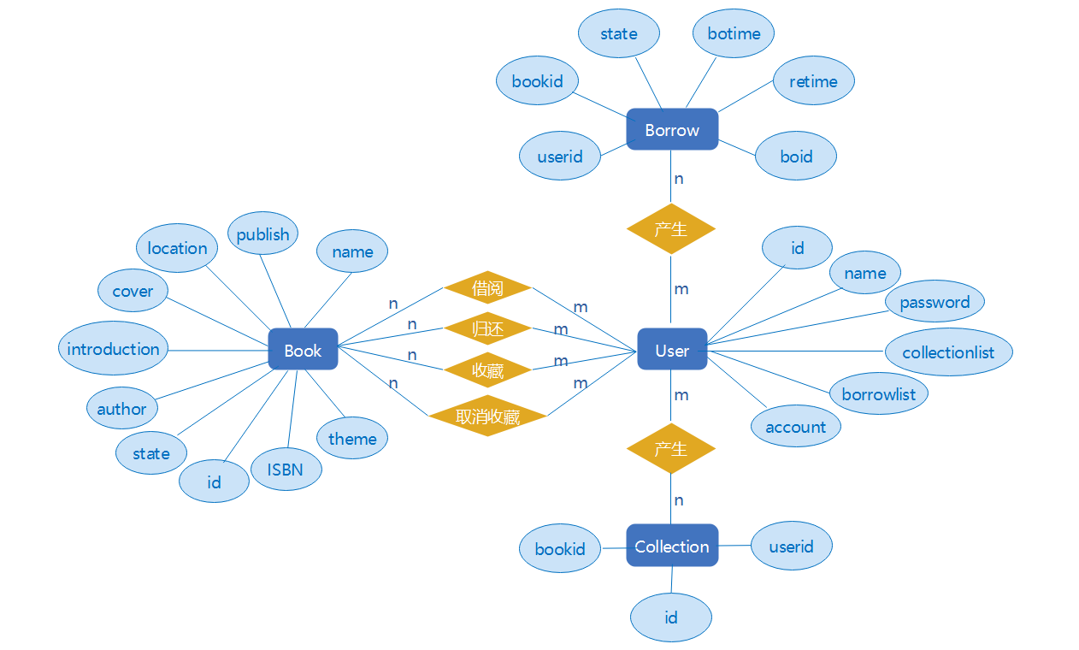

图2.4.1 系统E-R图

# 2.5 原型系统设计

## 2.5.1 设计工具

我们使用专业的在线UI设计工具——Figma来设计原型系统，主要分为3个部分：

* **UI低保真网址**

低保真原型设计是指将高级设计概念转化为有形和可测试对象的简单而快速的方法。其侧重点是检查并且测试相关产品的功能，产品的视觉外观在低保真原型中并不重要。

而高保真原型，就是几乎完全以物体为基础制作的原型，其中包括：功能、流程、逻辑、字体、颜色、布局、风格、视觉效果等，其主要特征就是拥有视觉效果、交互效果、体验效果成型。

低保真原型的网页链接为：[低保真原型设计网址](https://www.figma.com/file/CGypQMhJVQD08ZIIsiDeGe/%E5%9B%BE%E4%B9%A6%E9%A6%86%E7%B3%BB%E7%BB%9F?node-id=1%3A6552)。由于系统文件较大，部分图片在刚打开时可能并未加载完全，等待几秒钟即可。部分低保真设计界面如图2.5.1所示：

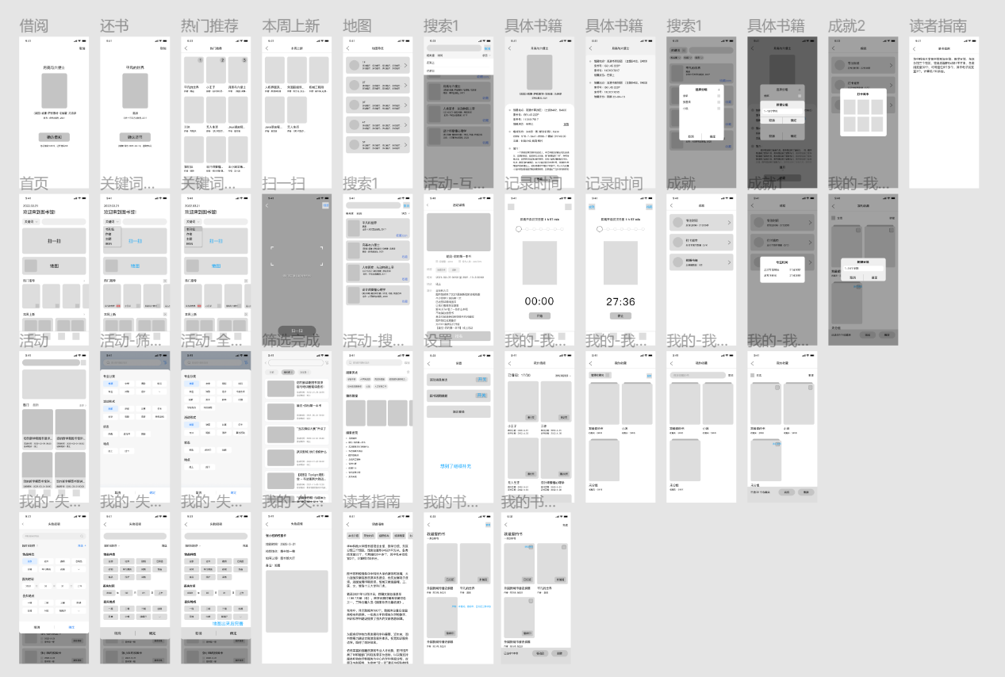

图2.5.1 低保真设计界面

* **UI高保真网址：**

网页链接为：[高保真原型设计网址](https://www.figma.com/file/CGypQMhJVQD08ZIIsiDeGe/%E5%9B%BE%E4%B9%A6%E9%A6%86%E7%B3%BB%E7%BB%9F?node-id=0%3A1)。部分高保真设计界面如图2.5.2所示：

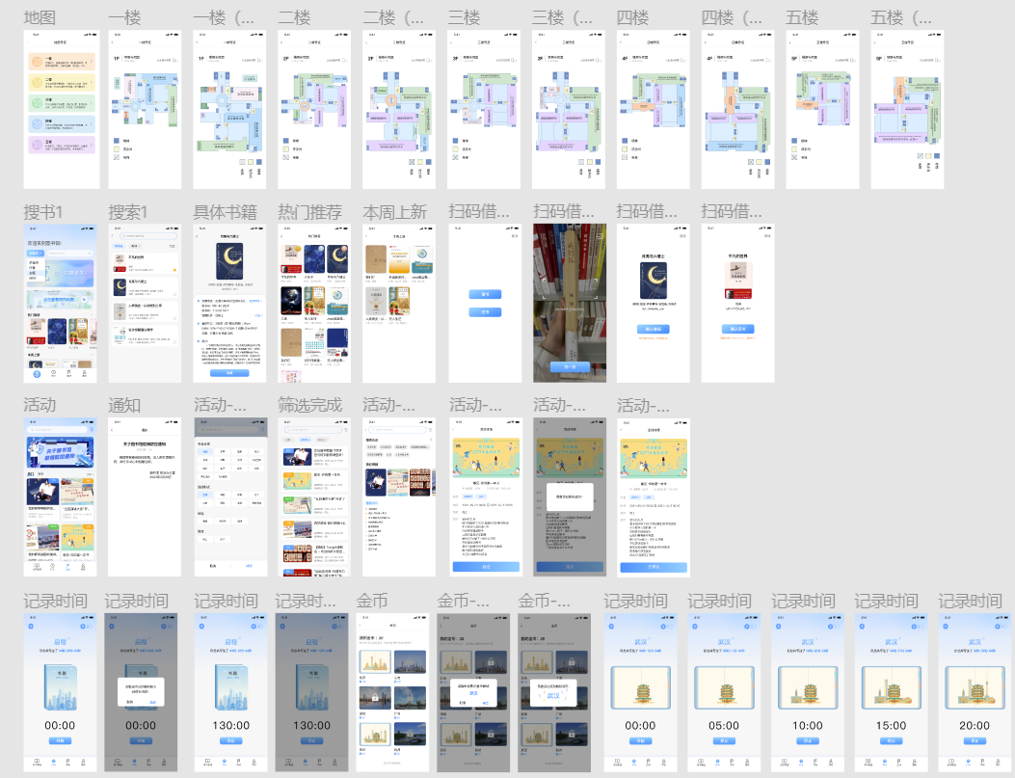

图2.5.2 高保真界面设计

* **系统原型交互网址：**

系统原型交互的网址为：[系统原型交互网址](https://www.figma.com/proto/CGypQMhJVQD08ZIIsiDeGe/%E5%9B%BE%E4%B9%A6%E9%A6%86%E7%B3%BB%E7%BB%9F?node-id=11%3A902&scaling=scale-down&starting-point-node-id=41%3A1813)。

点击周围的黑色背景，会有蓝色矩形框提示可以点击的控件。点击不同的控件，即可模拟系统使用场景。若点击系统原型的某个位置无反应，则说明该控件不是可点击控件。系统原型交互界面如图2.5.3所示：

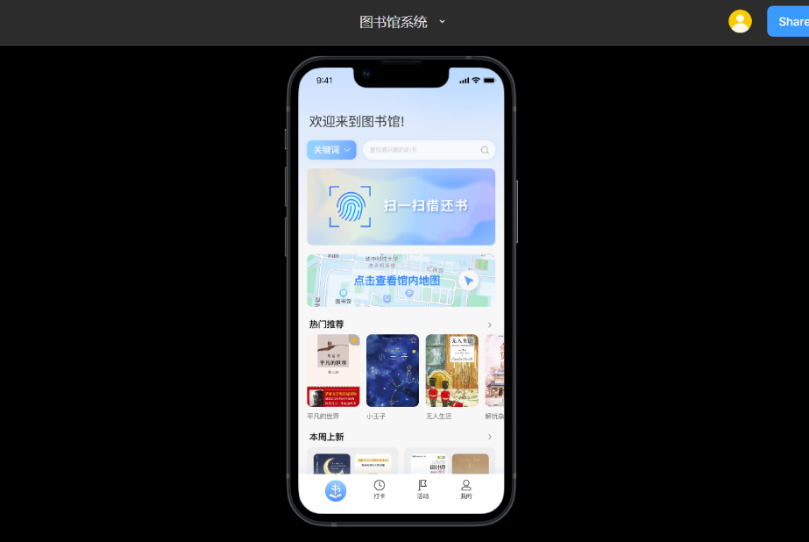

图2.5.3 系统原型交互界面

## 2.5.2 设计思路

项目基于Android开发，一共包括4个板块，通过底部框切换。第一个板块包含扫码借还、搜索图书、图书推荐、地图导览功能；第二个板块主要负责自习计时；第三个板块负责活动通知；第四个板块为个人界面，包含个人借阅、个人收藏、读者指南、失物招领等功能。

考虑到受众群体主要为图书馆读者，系统的主题色调定为大众的蓝色，风格定为简约清新。APP的LOGO和图标设计均嵌入图书馆元素，美观大方，且示意清晰明了，如图2.5.4所示。

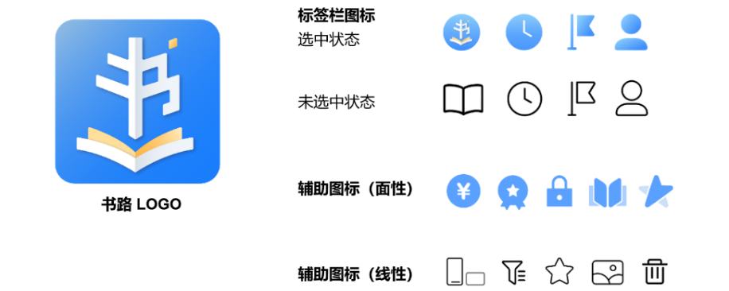

图2.5.4 LOGO和图标设计

基于以上设计思路，APP的颜色规范和文字规范如图2.5.5所示。

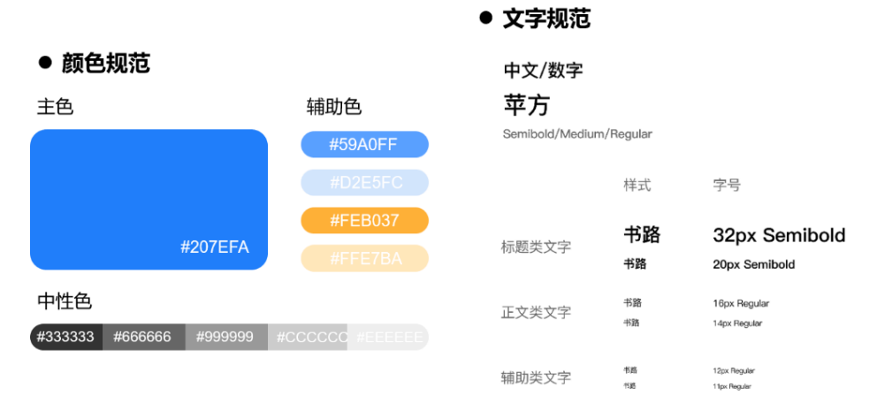

图2.5.5 颜色和文字规范

## 2.5.3 设计成果

我们的系统原型主要包括登录注册、查看地图、借/还/收藏/推荐图书、专注打卡、活动通知、失物招领、读者指南/意见反馈/设置等功能。下面分别介绍各功能模块：

* 登录注册

打开APP可以进入登录界面，该界面有登陆的基本信息：用户的学号、密码，还有需要一个登陆按键来支持页面的跳转。用户登录时需要输入正确的用户名、密码，否则系统会提示用户名或密码错误，无法跳转至系统主界面。勾选记住登录状态的选项框，则用户在下一次进入系统时不必重复登录，方便用户使用。若用户所用手机自带记住密码功能，可以勾选并自动填入密码，使登录操作更加快捷。此外，本系统还设置了密码加密功能，更好的保护用户隐私。

若用户忘记密码，可以点击忘记密码按键进行修改密码，用修改后的密码进行登录，以防用户因忘记密码而丢失账户。

若用户初次使用，可以点击注册账号按键，进入注册界面。输入姓名、学号、密码、校验密码则可以创建新用户。注意学号必须为未注册过的号码，且两次输入密码必须一致，否则用户无法注册成功。具体效果如图2.5.6所示：

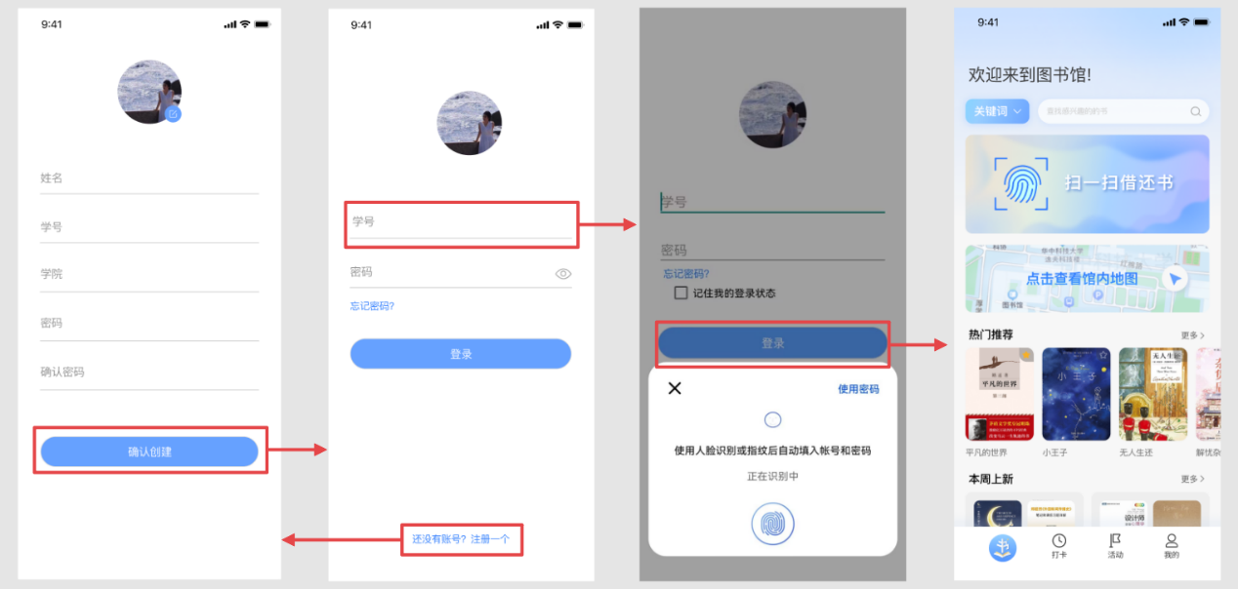

图2.5.6 登录注册

* 查看地图

点击主界面的“查看馆内地图”按键，可以进入地图导览界面。该界面一共有5层楼的地图，分别对应5种不同的颜色，便于用户更快的找到想去的地点。点击任意一个，可以看到该楼层的示意图，其中楼梯、洗手间、电梯等均被清楚的标记出来。点击旋转按钮，地图图片将90°旋转，方便用户从不同角度查看。具体效果如图2.5.7所示。

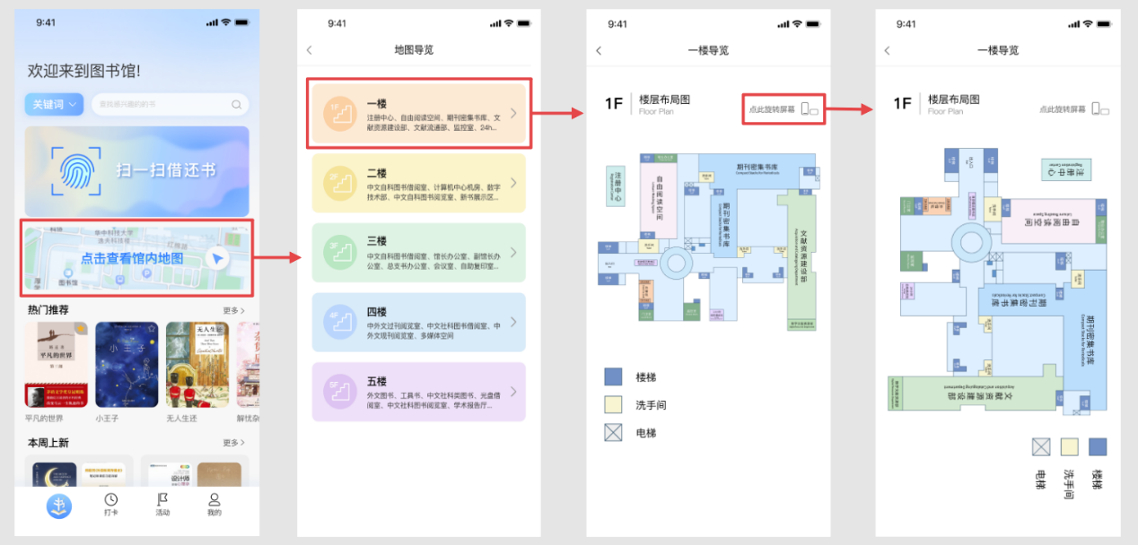

图2.5.7 查看地图

* 借/还/收藏/推荐图书

点击主界面的“扫一扫借还书”，选择借阅，通过图书的二维码可以进入图书详情界面，使借还书更加便捷。用户可以查看图书的封面、作者、出版社、馆内位置、图书状态、ISBN号、主题、简介等信息。点击借阅按钮将弹出提示窗口，用户选择确认后将成功借阅，并可以在我的借阅中看到自己借阅的图书。点击收藏按钮可以收藏图书。具体效果如图2.5.8所示。

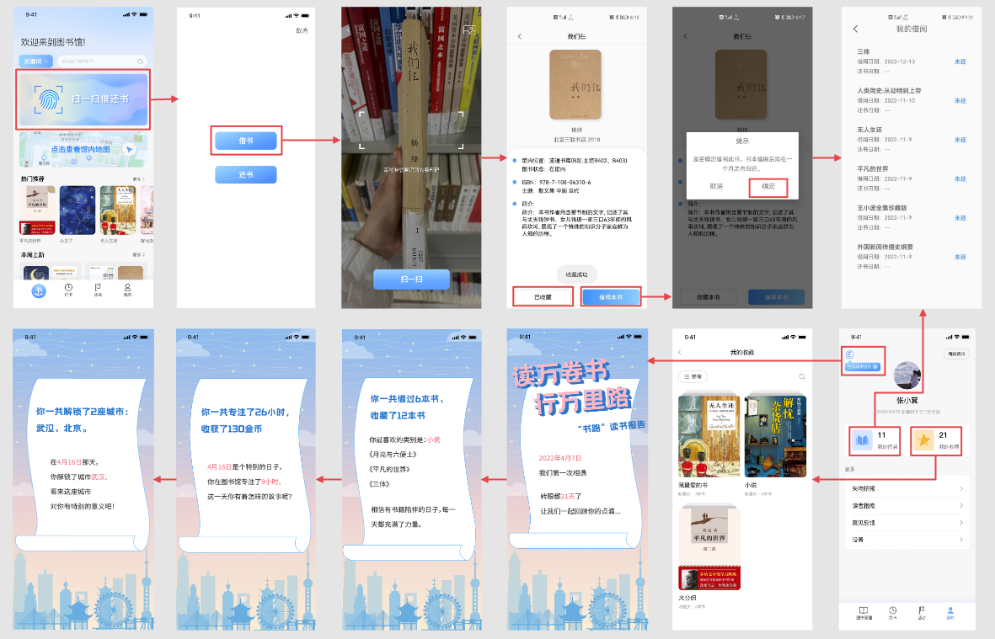

图2.5.8 扫码借书

点击主界面的“扫一扫借还书”，选择还书，通过图书的二维码可以进入图书详情界面进行还书。具体效果如图2.5.9所示。

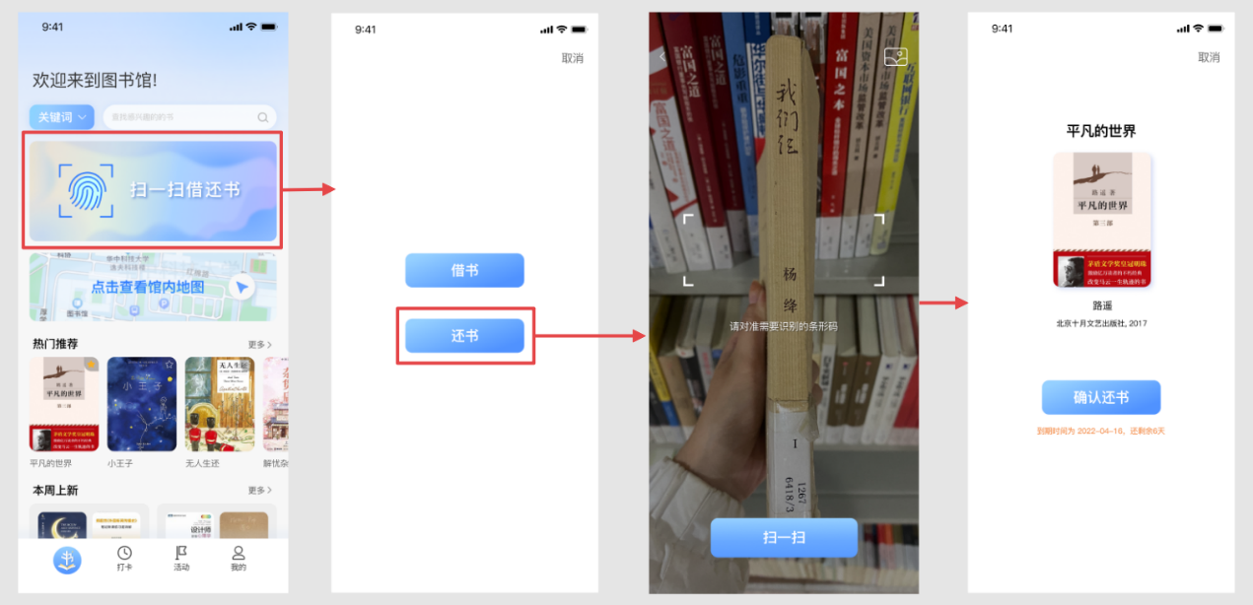

图2.5.9 扫码还书

点击主界面的搜索栏进入搜索界面，可以看到图书馆的书籍，包括封面、书名、作者、图书状态。输入要查找的书名或作者，点击搜索按钮，可以看到书籍结果；选择所要的图书，则可进入图书详情页查看简介，进行收藏或借阅。具体效果如图2.5.10所示。

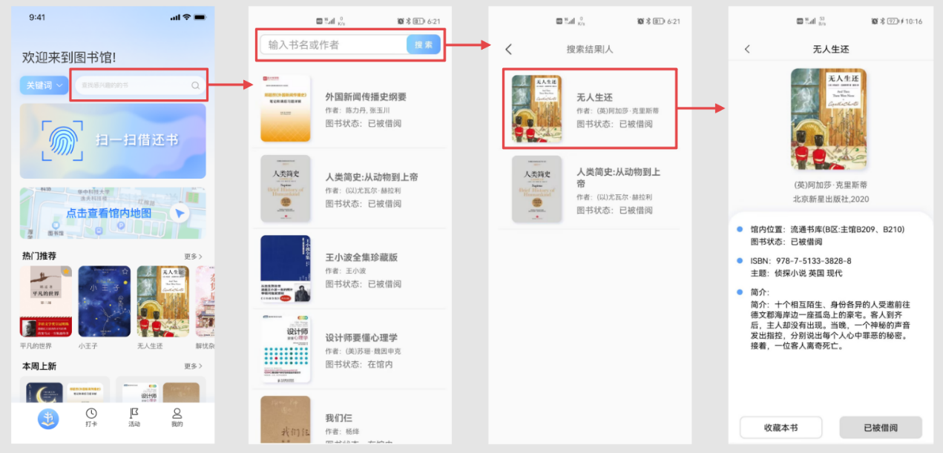

图2.5.10 搜索图书

点击主界面“热门推荐”或“本周上新”旁的“更多”按钮，可以进入图书的推荐界面。具体效果如图2.5.11所示。

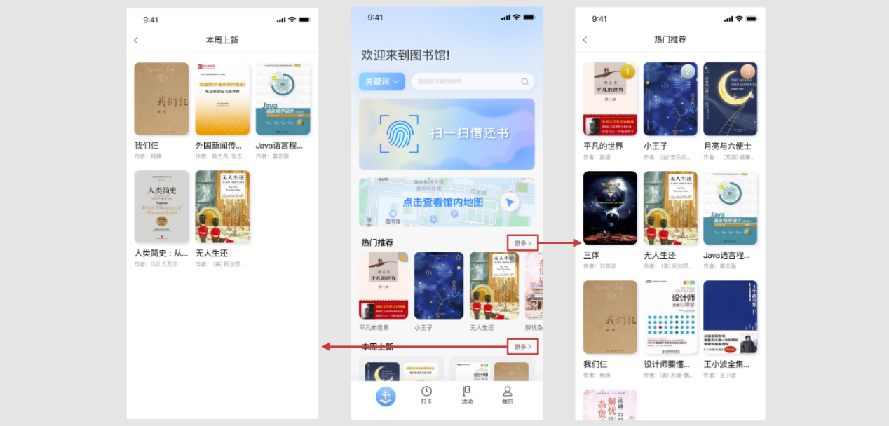

图2.5.11 推荐图书

* 专注打卡

进入专注打卡界面，点击开始按钮可以开始/暂停计时。点击金币按钮可以进入金币界面，显示用户当前拥有的金币数和解锁的城市；通过花费金币可以解锁不同的城市地标，这可以增加系统的趣味性和用户的粘性。点击计时界面的图标可以切换城市图标。最初的城市建筑为完整图案的部分，每5分钟会长大一次，30分钟后会形成完整图标。具体效果如图2.5.12所示。

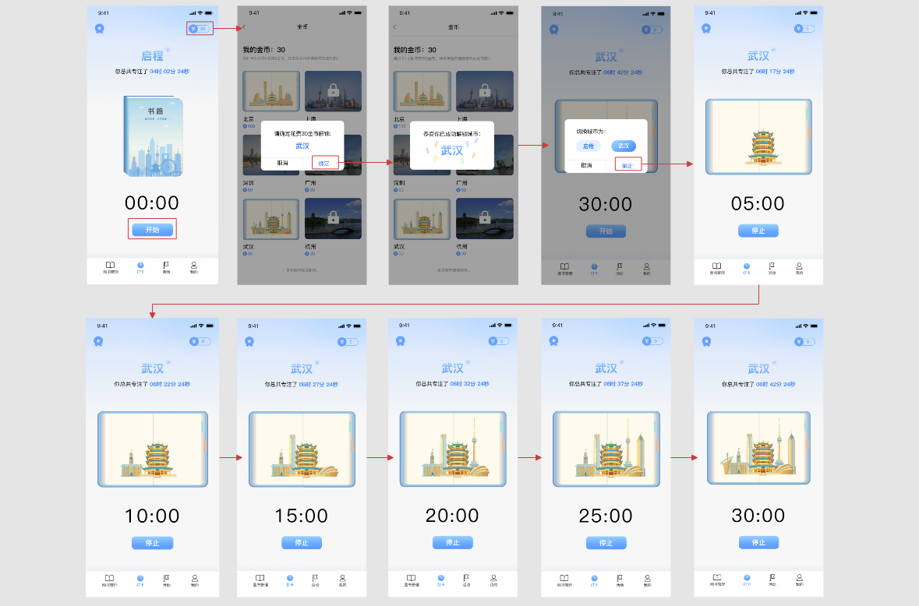

图2.5.12 专注计时

* 活动通知

进入活动通知界面，点击全部按钮可以看到所有活动，便于用户及时了解馆内最新动态。在搜索栏中输入要查找的活动，点击筛选按钮设置活动的分类/形式/状态/地点等，可以准确得到搜索结果，并进入活动详情页。活动详情页有活动的海报、名字、时间、地点、简介、标签等信息，通过点击报名按钮可以报名活动。具体效果如图2.5.13所示。

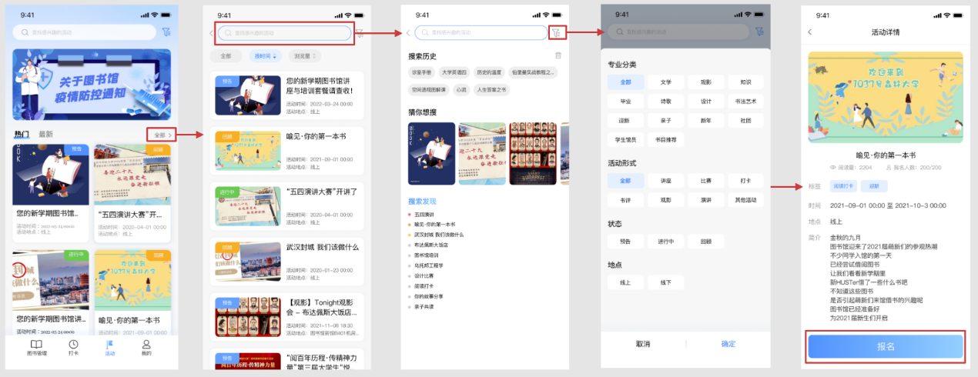

图2.5.13 活动通知

* 失物招领

进入个人界面，点击失物招领按钮，可以查看所有馆内失物，便于用户找回丢失的物品。在搜索栏输入查找的物品，通过筛选框设置物品的种类、丢失时间、丢失地点，从而精准找到所查失物。继续点击可进入失物详情页，查看物品的认领方式和图片。具体效果如图2.5.14所示。

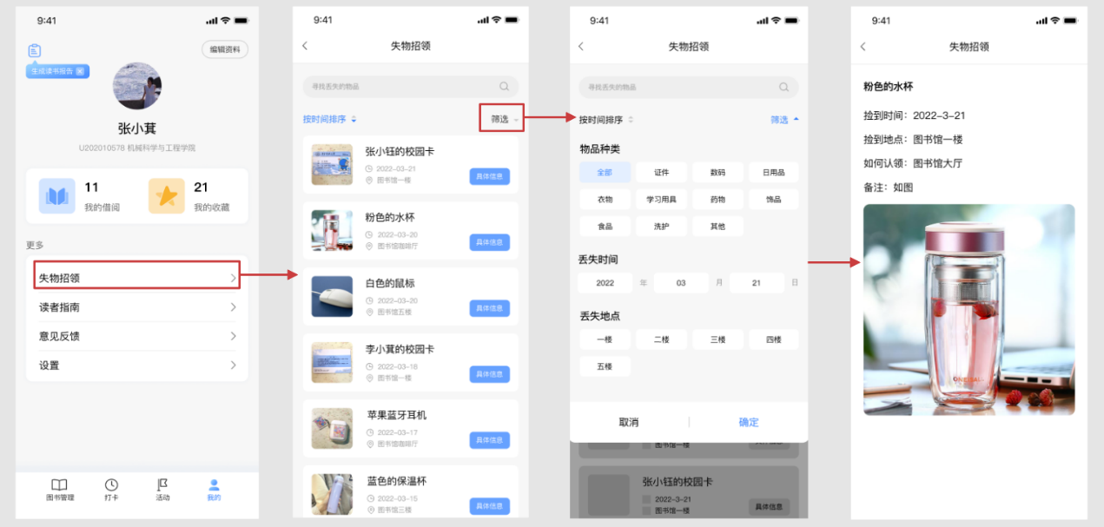

图2.5.14 失物招领

* 读者指南/意见反馈/设置

进入个人界面。点击读者指南按钮，可以查看图书馆的详细介绍、开放时间、机构组织、规章分类等信息，便于用户快速了解图书馆。点击意见反馈按钮，可以向图书馆的管理人员提交意见，便于更好的满足用户诉求，提供更便捷高效的反馈渠道。点击设置按钮，可以设置活动消息推送、图书到期提醒的开关，便于用户及时了解馆内消息。具体效果如图2.5.15所示。

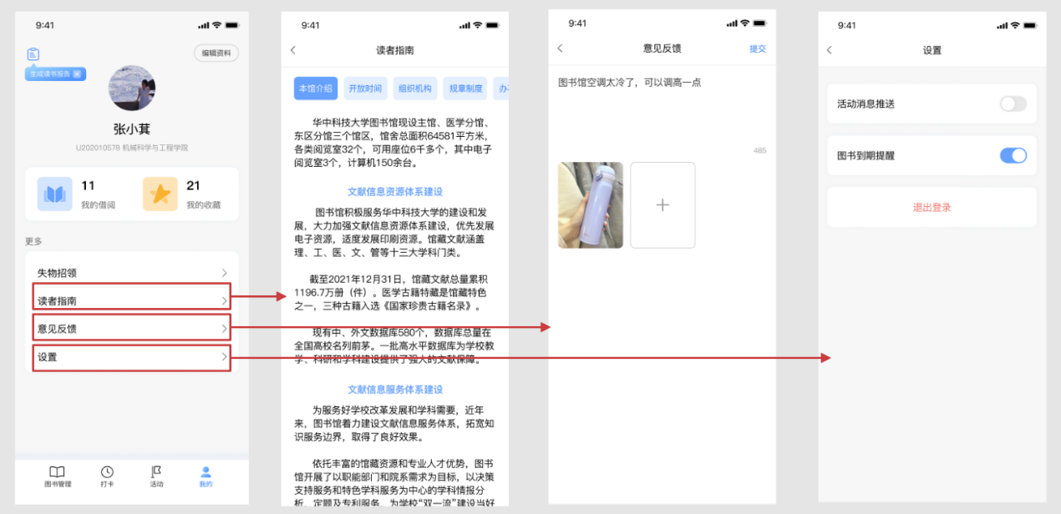

图2.5.15 个人界面

3 概要设计和详细设计

# 3.1 系统整体结构

## 3.1.1 MVC架构

本系统采用MVC架构，包含View、Controller、Model三部分。其中，View模块负责与用户交汇，显示界面；Controller模块负责接收来自View的请求，处理业务逻辑；Model模块负责数据逻辑，网络请求数据以及本地数据库操作数据等。

在本系统中，View指xml文件和activity文件中的Android视图； Model模块主要包括数据实体和适配器类，其中适配器是数据与视图之间的桥梁，用于对要显示的数据进行处理，并通过绑定到组件进行数据的显示；Controller模块主要包括图书事务逻辑、登录注册逻辑、自定义工具类等的实现。

这种开发架构的优点为耦合性低、扩展性高；重用性高；团队开发快。一般的处理流程为：View接收用户的点击；View请求Controller进行处理或直接去Model获取数据；Controller请求Model获取数据，进行其他的业务操作，如下图3.1.1所示：

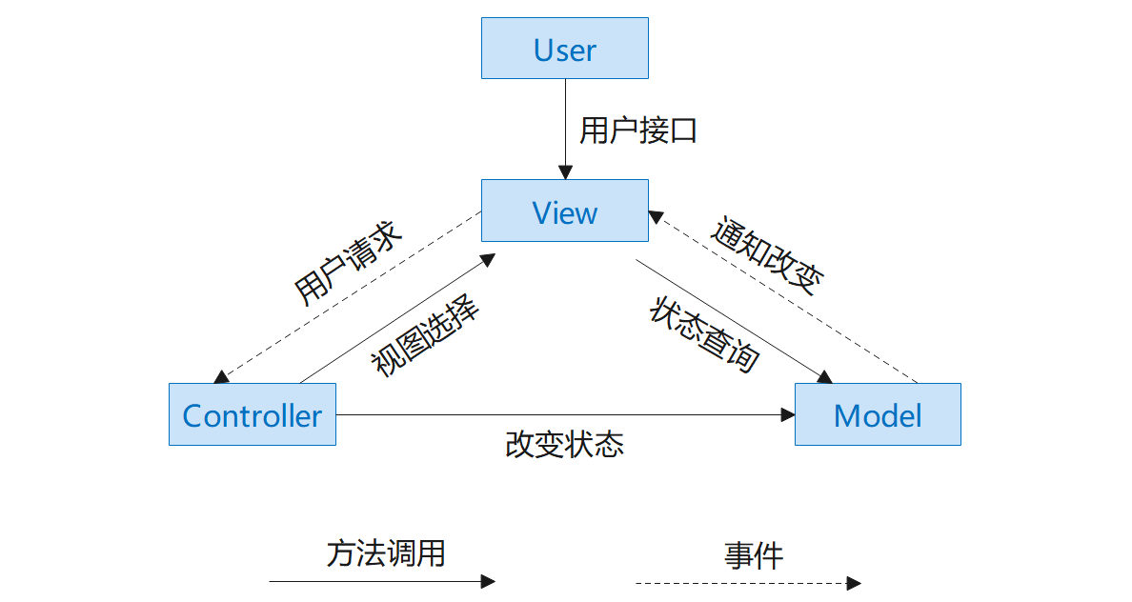

图3.1.1 MVC架构

## 3.1.2 UML类图

本系统最重要的两大部分为登录注册事务和图书相关事务，登录注册部分的UML类图如图3.1.2所示：

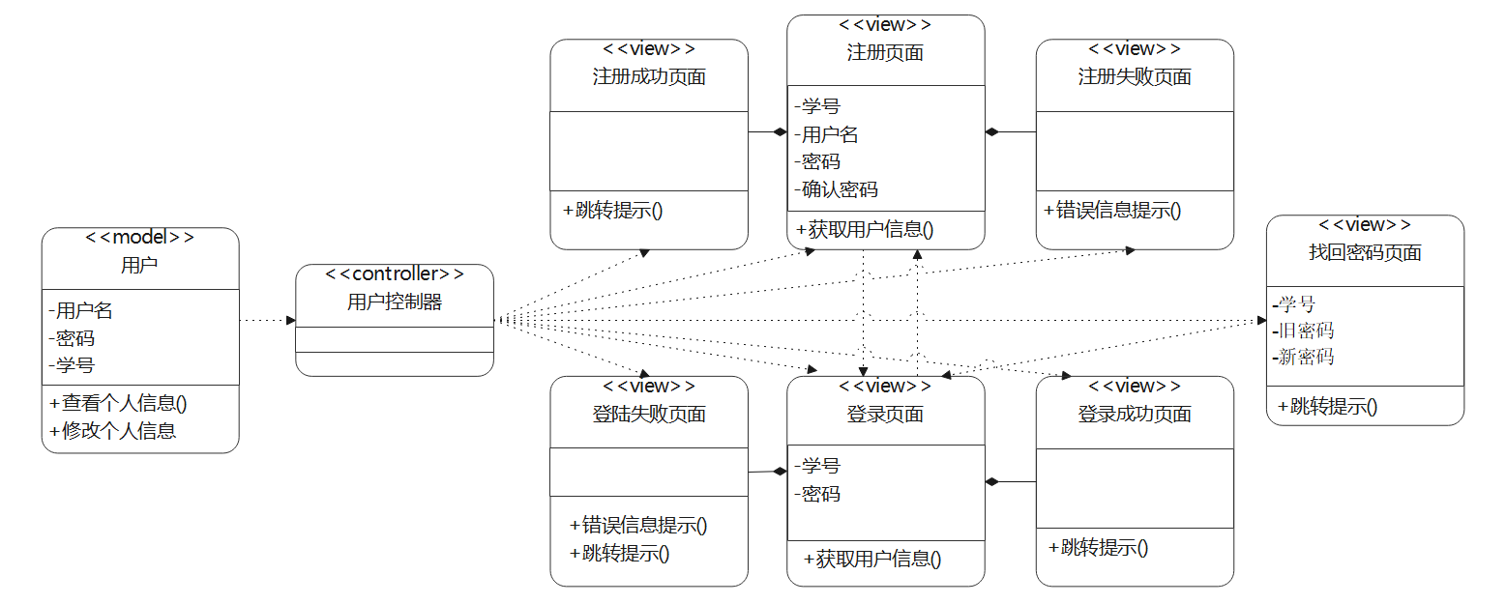

图3.1.2 注册登录类图

图书相关部分的UML类图如图3.1.3所示：

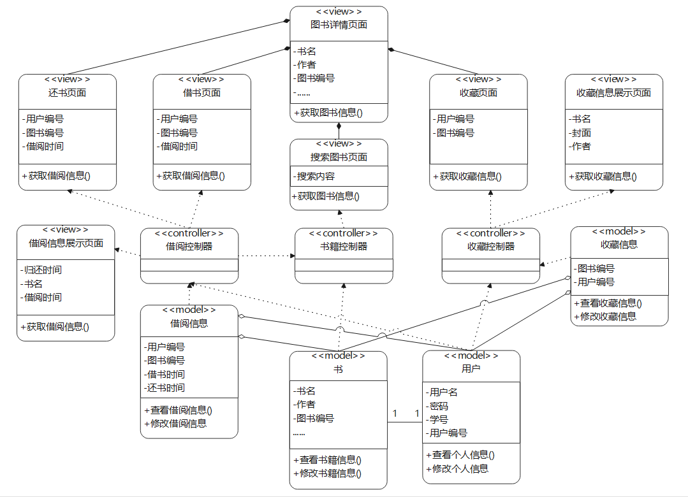

图3.1.3 图书相关类图

## 3.1.3 系统模块设计

系统主要包括登录注册、主界面、计时打卡、活动展示、个人信息这5个模块，如图3.1.4所示：

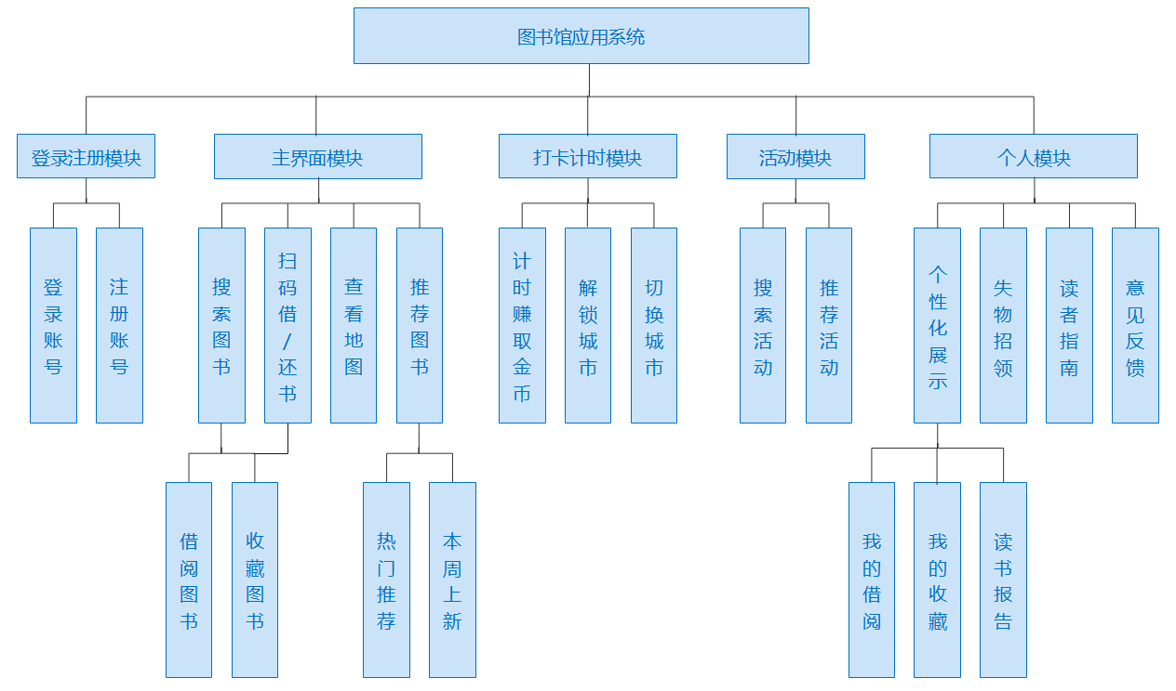

图3.1.4 系统模块图

* **登录注册模块**

主要功能：登录系统、注册账号、忘记密码。

* **主界面模块**

主要功能：搜索图书、借阅图书、收藏图书、扫码借书、查看地图、图书推荐。

* **计时打卡模块**

主要功能：专注计时、通过累计时长换取金币、通过金币解锁不同城市建筑。

* **活动展示模块**

主要功能：展示重要通知、展示最近活动、搜索筛选活动。

* **个人信息模块**

主要功能：修改个人资料、查看借阅图书、查看收藏图书、查看读者指南、查看失物招领、意见反馈、设置。

# 3.2关键数据结构定义

## 3.2.1 Book数据项结构设计

­Book类表示图书馆应用系统中的图书对象，包含了一本图书的所有信息。该类有2种创建对象的方法：第一种参数较多，用于图书详情界面，用来详细地展示图书信息；第二种参数较少，用于图书其他事务的处理。

**public** **class** **Book** {

**private** String name;

**private** String author;

**private** String publish;

**private** String location;

**private** String id;

**private** **boolean** state;

**private** String ISBN;

**private** String theme;

**private** String introduction;

**private** String cover;

**public** **Book**(String name, String author, String publish, String location, String cover, **boolean** state, String ISBN, String theme, String introduction) {

**......**

}

**public** **Book**(String id,String name,String author,**boolean** state,String cover){

**......**

}

}

相关参数的解释如下：

* name：表示书名，不唯一，如“我们仨”，字符串形式存储。
* author：表示书籍的作者，如“杨绛”，字符串形式存储。
* publish：表示书籍的出版社和出版时间，如“北京三联书店，2018”，字符串形式存储。
* location：表示书籍在图书馆内的位置，如“流通书库（B区：主馆B402、B403）”，字符串形式存储。
* id：表示书籍在数据库中自增的编号，唯一，字符串形式存储。
* state：表示书籍的状态，如“馆内阅览/已被借阅”，布尔型存储，state值为1表示图书在馆内，值为0表示图书已被借阅。
* ISBN：表示书籍的ISBN号，如“978-7-108-06310-6”，字符串形式存。
* theme：表示书籍的主题，如“散文集”，字符串形式存储。
* introduction：表示书籍的简介，字符串形式存储。
* cover：表示图书的封面图片的文件名，字符串形式存储，如"book_1.png"。系统将图书的封面图片等放在assets目录下，可以通过getAssets().open("book_1.png")方法加载出对应路径的图片资源。

## 3.2.2 User数据项结构设计

User类表示图书馆应用系统中的用户对象，包含了一个用户的所有信息。

**public** **class** **User** {

**private** String id;

**private** String account;

**private** String name;

**private** String password;

**public** **User**(String id,String account,String name){

**super**();

**......**

}

**public** String **toString**(){

**return** "User{id="+id+",account="+account+",name="+name+",password="+password+"}";

}

}

相关参数的解释如下：

* id：表示用户在数据库中自增的编号，唯一，字符串形式存储。
* account：表示用户的学号，唯一且必须符合一定规范，如“U202011675”，字符串形式存储。
* name：表示用户名，不唯一，字符串形式存储。
* password：表示用户密码，必须符合一定规范，字符串形式存储。

## 3.2.3 Borrow数据项结构设计

Borrow类表示图书馆应用系统中的借阅信息对象，包含了一次借阅的所有信息。

**public** **class** **Borrow** {

**private** String borrowId;

**private** String boTime;

**private** String bookId;

**private** String userId;

**private** String reTime;

**private** **boolean** state;

**public** **Borrow**(String boTime, String bookId, String userId, String reTime, **boolean** state) {

**......**

}

}

相关参数的解释如下：

* borrowId：表示借阅信息在数据库中自增的编号，唯一，字符串形式存储。
* boTime：表示借阅的时间，如“2022-11-10”，系统通过Calendar.getInstance()来获取借书的时间，字符串形式存储。
* bookId：表示书籍在数据库中自增的编号，唯一，字符串形式存储。
* userId：表示用户在数据库中自增的编号，唯一，字符串形式存储。
* reTime：表示还书的时间，如“2022-11-10”，系统通过Calendar.getInstance()来获取借书的时间，字符串形式存储。若用户未还书，则reTime的值显示为"--"
* state：表示图书的归还状态，如“未还/已还”，布尔形式存储，state值为1则表示已还，state值为0则表示未还。

## 3.2.4 Map数据项结构设计

Map类表示图书馆应用系统中的地图对象，包含了一层楼的地图的所有信息。

**public** **class** **Map** {

**private** **int** floorId;

**private** **int** sloganId;

**private** **int** mapId_0;

**private** **int** mapId_1;

**private** String floorName;

**public** **Map**(**int** floorId, **int** sloganId, **int** mapId_0, **int** mapId_1, String floorName) {

**......**

}

}

相关参数的解释如下：

* floorId：在Android系统中，drawable目录下的图片资源都可以用形如“R.drawable.floor_1”的整型变量访问，这是每个资源文件被赋予的唯一id号，其中"floor_1"表示唯一的图片名。在这里，floorId用来表示每层楼封面图的id号，整型存储。
* sloganId：与floorId类似，用来表示每层楼标语图片的id号，如“R.drawable.floor_slogan_1”，整型存储。
* mapId_0：与floorId类似，用来表示每层楼纵向地图的id号，如“R.drawable.map_11”，整型存储。
* mapId_0：与floorId类似，用来表示每层楼横向地图的id号，如“R.drawable.map_12”，整型存储。
* floorName：表示每层楼详情页的标题，如“一楼导览”，字符串形式存储。

## 3.2.5 LostAndFound数据项结构设计

LostAndFound类表示图书馆应用系统中的失物对象，包含了一件丢失物品的所有信息。

**public** **class** **LostAndFound** {

**private** String name;

**private** **int** imageId;

**private** String time;

**private** String location;

**private** String remark;

**public** **LostAndFound**(String name, **int** imageId, String time, String location, String remark) {

**......**

}

}

相关参数的解释如下：

* name：表示丢失物品的名字，如“粉色的水杯”，字符串形式存储。
* imageId：表示每件图片的唯一id号，如“R.drawable.lost_1”，通过唯一的id号可以访问drawable目录下的图片，整型存储。
* time：表示物品被捡到的时间，如“2022-03-20”，字符串形式存储。
* location：表示物品被捡到的地点，如“图书馆咖啡厅”，字符串形式存储。
* remark：表示备注，字符串形式存储。

## 3.2.6 Notify数据项结构设计

Notify类表示图书馆应用系统中的活动对象，包含了一个活动的所有信息。

**public** **class** **Notify** {

**private** String name;

**private** **int** coverId;

**private** **int** labelId;

**private** String start;

**private** String end;

**private** String location;

**private** String introduction;

**public** **Notify**(String name, **int** coverId, **int** labelId, String start, String end, String location, String introduction) {

**......**

}

}

相关参数的解释如下：

* name：表示活动的名字，如“喻见 · 你的第一本书”，字符串形式存储。
* coverId：表示每个活动封面图片的唯一id号，如“R.drawable.notify_1”，通过唯一的id号可以访问drawable目录下的图片，整型存储。
* labelId：表示每个活动标签图片的唯一id号，如“R.drawable.label_1”，通过唯一的id号可以访问drawable目录下的图片，整型存储。
* start：表示活动开始的时间，如“2022-11-10 15:00”，字符串形式存储。
* end：表示活动结束的时间，如“2022-11-10 15:00”，字符串形式存储。
* location：表示活动的地点，如“图书馆新馆B401机房内放映室”，字符串形式存储。
* introduction：表示活动的简介，字符串形式存储。

# 3.3关键算法设计

## 3.3.1 用户登录算法

用户登录算法的流程图如图3.3.1所示：

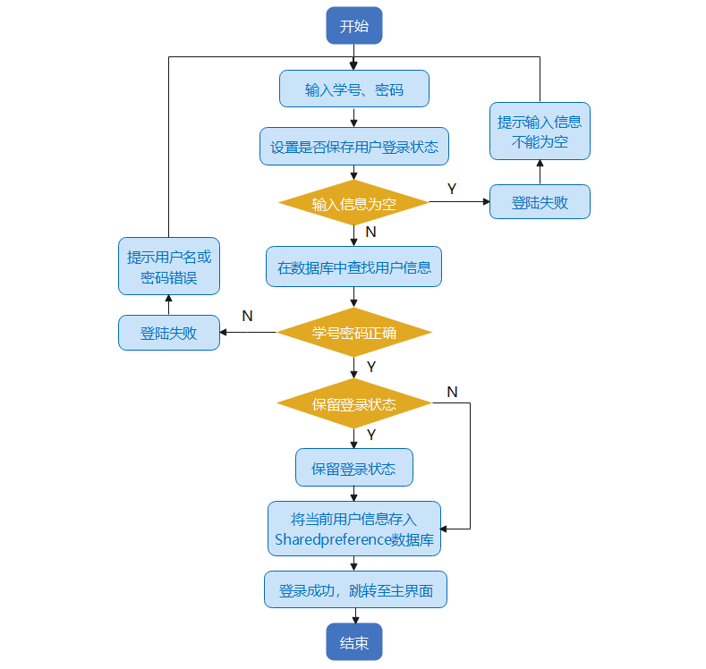

图3.3.1 用户登录算法流程图

输入：用户的学号、密码、是否保存用户的登录状态。

输出：若登陆成功，则提示用户并跳转界面；若登录失败，则提示用户登录失败的原因。

算法思想：首先用户在对应的位置输入学号和密码，并通过勾选框设置是否保存用户登录状态，接着系统依次进行三次判断。

①若用户输入信息包含空字段，则登陆失败，弹出消息提示用户输入信息不能为空，停留在登录界面；若用户输入信息不为空，则继续下面的判断。

②在数据库中根据输入的学号、密码查找用户信息，若未找到则登录失败，弹出消息提示用户输入信息有误，停留在登录界面；若找到则登陆成功，继续下面的判断。

③若用户选择不保留登录状态，则将当前用户信息存入SharedPreferences数据库，提示用户登陆成功，跳转至主界面；若用户选择保留登录状态，则记录当前用户状态，使用户在下一次使用APP时不需要再次登录，再将当前用户信息存入SharedPreferences数据库，提示用户登陆成功，跳转至主界面。

## 3.3.2 用户注册算法

用户注册算法的流程图如图3.3.2所示：

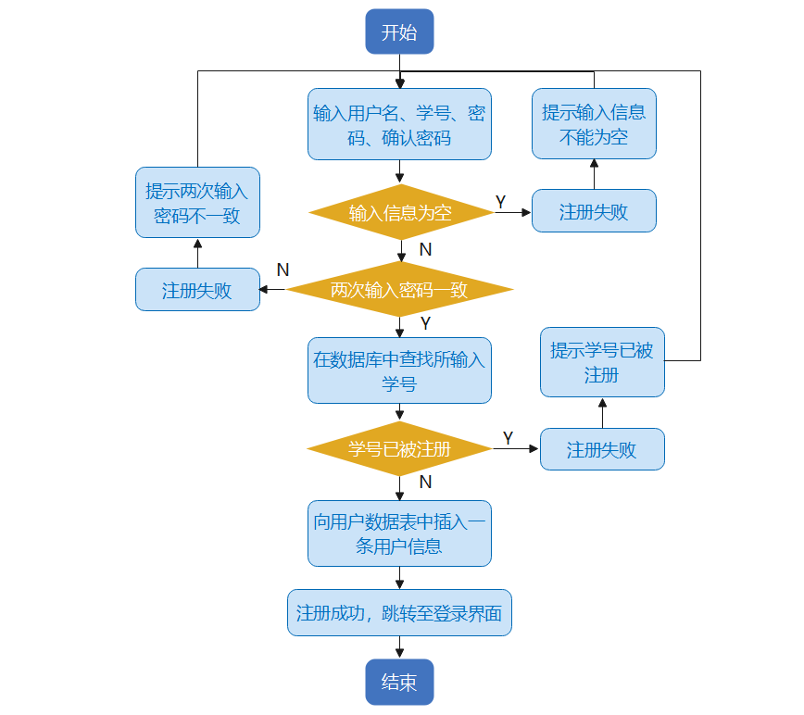

图3.3.2 用户注册算法流程图

输入：用户的学号、用户名、密码、确认密码。

输出：若注册成功，则提示用户并跳转界面；若注册失败，则提示用户注册失败的原因。

算法思想：首先用户在对应的位置输入学号、用户名、密码、确认密码，接着系统依次进行三次判断。

①若用户输入信息包含空字段，则注册失败，弹出消息提示用户输入信息不能为空，停留在注册界面；若用户输入信息不为空，则继续下面的判断。

②若用户两次输入的密码不一致，则注册失败，弹出消息提示用户两次输入的密码不一致，停留在注册界面；若两次输入的密码一致，则继续下面的判断。

③在数据库中根据输入的学号查找用户信息，若找到则注册失败，弹出消息提示用户输入的学号已被注册，停留在注册界面；若未找到则注册成功，弹出消息提示用户注册成功，跳转至登录界面。

## 3.3.3 扫码借书算法

输入：待扫描的二维码，携带图书id信息。

输出：若借书成功，则提示用户并退出借阅界面；若借书失败，则提示用户失败的原因。

算法思想：首先用户将待扫描的二维码放入扫描框，接着系统对二维码进行解析，获取图书id，并根据图书id在数据库中查找，进行两次判断。

①若二维码解析结果为空或在数据库中的查找结果为空，则表明二维码不合规或该图书不在数据库内，借阅失败，弹出消息提示用户，并退出扫描界面；否则弹出扫描的结果，并跳转到该图书的详情页，继续下面的判断。

②若图书状态为已被借阅，则借阅失败，弹出消息提示用户，并退出借阅界面；否则在Borrow数据表中新增一条借阅记录，将Book表中该图书的状态改为已被借阅，提示用户借阅成功，退出借阅界面。

## 3.3.4 扫码还书算法

输入：待扫描的二维码，携带图书id信息。

输出：若还书成功，则提示用户并退出还书界面；若还书失败，则提示用户失败的原因。

算法思想：首先用户将待扫描的二维码放入扫描框，接着系统对二维码进行解析，获取图书id，并根据图书id在数据库中查找，进行两次判断。

①若二维码解析结果为空或在数据库中的查找结果为空，则表明二维码不合规或该图书不在数据库内，还书失败，弹出消息提示用户，并退出扫描界面；否则弹出扫描的结果，并跳转到该图书的详情页，继续下面的判断。

②若图书没有被该用户借阅，则还书失败，弹出消息提示用户，并退出还书界面；否则修改Borrow数据表中的state为已还，将Book表中该图书的状态改为在馆内，提示用户还书成功，退出还书界面。

扫码借书和扫码还书的算法流程图如图3.3.3所示：

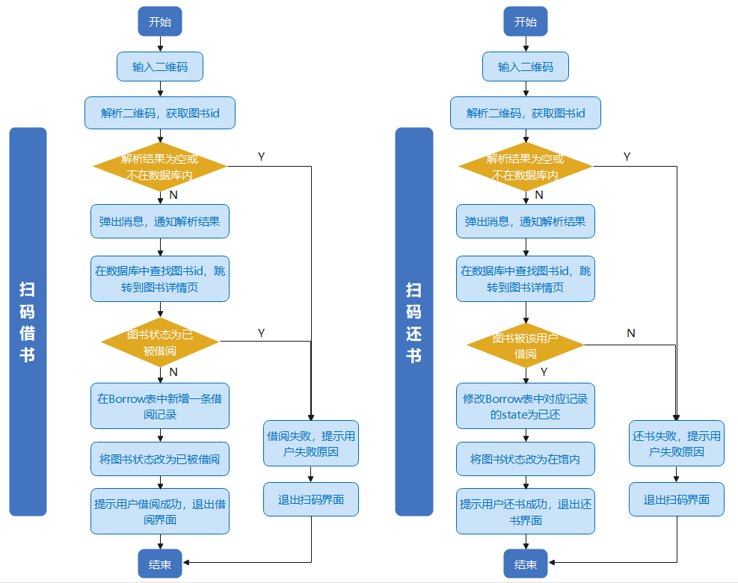

图3.3.3 扫码借还算法流程图

# 3.4 数据管理说明

系统的数据使用SQLite和Sharedpreference数据库存储，便于发挥各自的长处。其中，Sharedpreference主要存储当前登录用户的相关信息，SQLite则用来存储其他信息。

## 3.4.1 SQLite数据库设计

本部分将采用 Sqlite 数据库进行设计与管理。根据以上章节对系统所做的需求分析和系统设计，规划出本系统中使用的数据库实体分别为用户实体、图书实体、借阅信息实体、收藏信息实体；创建的表分别为用户信息表、图书信息表、借阅信息表、收藏信息表。

* **用户数据表**

新建DatabaseHelper类继承自SQLiteOpenHelper，通过执行以下代码创建名为“User”的用户表：

**public** **static** **final** String CREATE_USER="create table User(" +

"id integer primary key autoincrement," +

"name varchar(20)," +

"account varchar(20)," +

"collection varchar(20),"+

"password varchar(20))";

其中，varchar(20)表示可变长的字符类型，且字符长度不能超过20。上述建表语句使用了primary key将id列设为主键，并用autoincrement关键字表示id列是自动增长的。

/data/data/com.example.library/databases/LibraryStore.db目录为我们所创建的数据库目录，其中LibraryStore.db是数据库的名字。在Android Studio中，通过Device File Explorer可以进入该目录。进入后可以看到我们所创建的数据表及数据均存储在这里。用户数据表如图所示：

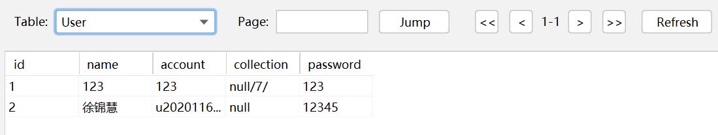

图3.4.1 User数据表

* **图书数据表**

创建名为“Book”的图书表，代码如下：

**public** **static** **final** String CREATE_BOOK="create table Book(" +

"id integer primary key autoincrement," +

"name varchar(20)," +

"author varchar(20)," +

"publish varchar(20)," +

"state varchar(20)," +

"theme varchar(20)," +

"location varchar(20)," +

"introduction varchar(100)," +

"ISBN varchar(20)," +

"cover varchar(20))";

其中，varchar(20)表示可变长的字符类型，且字符长度不能超过20；varchar(100)表示字符长度不能超过100。上述建表语句使用了primary key将id列设为主键，并用autoincrement关键字表示id列是自动增长的。

将Table切换至图书数据表，如下图所示：

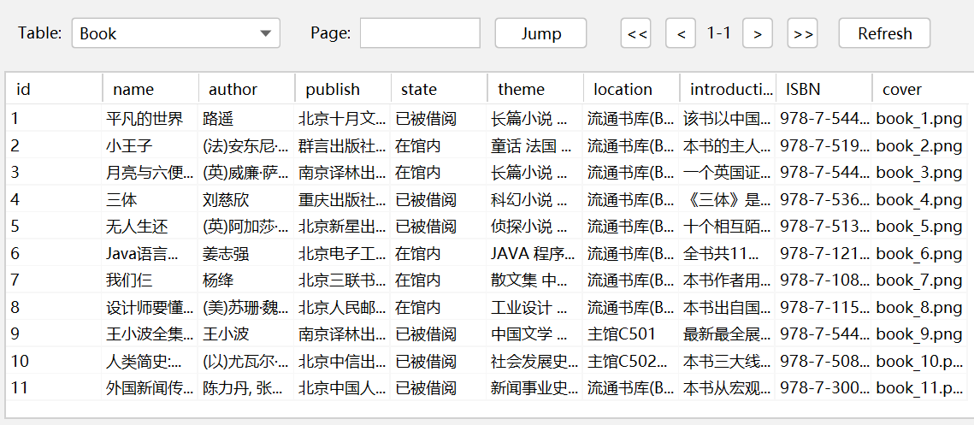

图3.4.2 Book数据表

* **借阅信息数据表**

创建名为“Borrow”的借阅表，代码如下：

**public** **static** **final** String CREATE_BORROW="create table Borrow(" +

"id integer primary key autoincrement," +

"botime varchar(20)," +

"bookid varchar(20)," +

"userid varchar(20)," +

"retime varchar(20)," +

"cover varchar(20)," +

"state varchar(20))";

其中，varchar(20)表示可变长的字符类型，且字符长度不能超过20。上述建表语句使用了primary key将id列设为主键，并用autoincrement关键字表示id列是自动增长的。

借阅信息数据表如下所示：

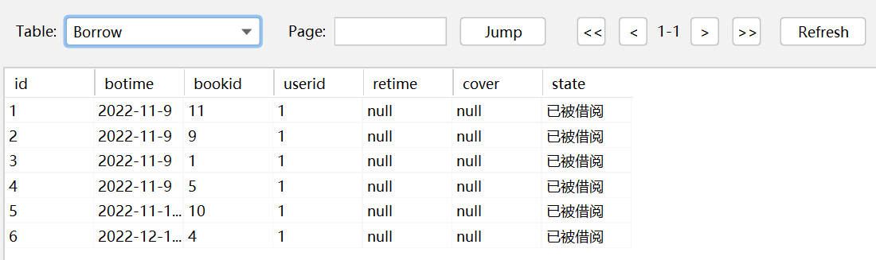

图3.4.3 Borrow数据表

* 收藏信息数据表

创建名为“Collect”的收藏表，代码如下：

**public** **static** **final** String CREATE_COLLECT="create table Collect(" +

"id integer primary key autoincrement," +

"bookid varchar(20)," +

"userid varchar(20)," +

"cover varchar(20)," +

"state varchar(20))";

其中，varchar(20)表示可变长的字符类型，且字符长度不能超过20；varchar(100)表示字符长度不能超过100。上述建表语句使用了primary key将id列设为主键，并用autoincrement关键字表示id列是自动增长的。

* **创建数据库**

在DatabaseHelper类中创建名为LibraryStore的数据库，把建表语句定义成一个字符串常量，然后在onCreate()方法中调用SQLiteDatabase类的execSQL()方法来执行以上建表语句。若数据库创建成功，则使用Toast向用户发送数据库创建成功的通知，这样就可以保证在数据库创建完成的同时还能成功创建数据表。代码如下：

*/\*\**

*\* 创建数据库，初始化数据表*

*\* @param db*

*\*/*

@Override

**public** **void** **onCreate**(SQLiteDatabase db){

db.execSQL(CREATE_USER); *//创建用户表*

db.execSQL(CREATE_BOOK); *//创建图书表*

db.execSQL(CREATE_BORROW); *//创建借书表*

db.execSQL(CREATE_COLLECT); *//创建还书表*

Toast.makeText(context, "Create succeed", Toast.LENGTH_SHORT).show();

}

当修改数据库中的数据表后，最新的数据库不会被创建，可以通过onUpgrade()方法来升级数据库，代码如下：

*/\*\**

*\* 升级数据库*

*\* @param db*

*\* @param oldVersion*

*\* @param newVersion*

*\*/*

@Override

**public** **void** **onUpgrade**(SQLiteDatabase db,**int** oldVersion,**int** newVersion){

db.execSQL("drop table if exists User");

db.execSQL("drop table if exists Book");

*//onCreate(db);*

}

## 3.4.2 SharedPreferences数据库设计

SharedPreferences是Android平台上一个轻量级的数据库，以“key-value”键值对的方式保存数据，占用内存小且存取方便。因此，本系统采用SharedPreferences创建一张user表，用来存储当前登录用户的id、姓名、学号、密码、是否保留当前登录状态，方便用户使用个性化功能。

进入/data/data/com.example.library/shared_prefs/user.xml目录，和Sqlite类似，可以看到user数据表在xml文件中的存储形式：

<map>  
 <string name="uid">1</string>  
 <string name="password">123</string>  
 <string name="name">123</string>  
 <string name="account">123</string>  
</map>

user数据表中的字段定义如表3.1所示：

表3.4.1 user表字段定义

|  |  |  |
| --- | --- | --- |
| 列名 | 类型 | 意义 |
| uid | String | 用户id |
| name | String | 用户姓名 |
| account | String | 用户学号 |
| password | String | 用户密码 |
| saveState | Boolean | 是否保留登录状态 |

4 实现与测试

# 4.1实现环境与代码管理

## 4.1.1 实现环境

**1. 系统开发环境**

计算机开发环境：Windows10 专业版

处理器：Intel(R) Core(TM) i5-1035G1 CPU @ 1.00GHz 1.19 GHz

内存（RAM）：8.00 GB (7.75 GB 可用)

系统类型：64位操作系统，基于x64的处理器

编程语言：Java

IDE：Android Studio

**2. 系统测试环境**

安卓手机型号：JER-AN10

安卓手机版本号：2.0.0.275(C00E230R5P6) GPU Turbo

安卓手机处理器：HUAWEI Kirin 985

安卓手机存储：总容量 128GB 可用空间 26.32GB

安卓手机屏幕尺寸：2340×1080

## 4.1.2 代码文件结构

系统的核心代码在 \com.example.library路径中，其文件夹内的文件结构如下：

.

├── controller

│ ├── BookTableHelper.java

│ ├── BorrowTableHelper.java

│ ├── DatabaseHelper.java

│ ├── UserTableHelper.java

│ ├── GetTime.java

│ ├── MWindowsUtils.java

│ └── TipsDialog.java

├── model

│ ├── adapter

│ │ ├── BookTableHelper.java

│ │ ├── BookGridAdapter.java

│ │ ├── BorrowListAdapter.java

│ │ ├── LostAndFoundAdapter.java

│ │ ├── FragmentAdapter.java

│ │ ├── MapAdapter.java

│ │ └── NotifyAdapter.java

│ ├── Book.java

│ ├── Borrow.java

│ ├── LostAndFound.java

│ ├── Map.java

│ ├── Notify.java

│ └── User.java

└── view

├── activity

├── customView

│ └── Editor.java

└── fragment

文件结构说明如下：

controller：该文件夹中包含4个帮助类和3个自定义工具类，其中BookTableHelper负责处理图书相关的事务逻辑；BorrowTableHelper负责处理借书还书相关的事务逻辑；DatabaseHelper负责创建、修改数据库和数据表；UserTableHelper负责处理用户相关的事务逻辑。GetTime、MWindowsUtils、TipsDialog为3个自定义的工具类，分别负责获取自定义形式的当前时间、调整顶部框、设置弹出的提示框。

model：该文件夹中包含6个实体类和adapter文件夹，adapter文件夹中包含6个适配器类。其中，Book、Borrow、LostAndFound、Map、Notify、User为6个实体类，分别代表图书实体、借阅信息实体、丢失物品实体、地图实体、活动实体、用户实体。BookGridAdapter、BorrowListAdapter、LostAndFoundAdapter、MapAdapter、NotifyAdapter为对应数据的适配器类，负责将数据与视图绑定，显示给用户。读者指南中使用了TableView组件，使用户可以通过切换表头看到本馆介绍等4个内容，FragmentAdapter负责根据用户点击内容切换界面。

view：该文件夹中包含activity、fragment文件夹和一个工具类Editor。其中activity和fragment分别用来存放对应的Android视图文件，Editor类负责设置视图中的输入框。

## 4.1.3 代码管理

本项目在Gitee和GitHub平台管理，由于是一个人独立完成，平台只有一个贡献者。整个项目代码一共有9个commit，5066个addition，586个deletion，工作量较为庞大，统计结果如图4.1.1所示：

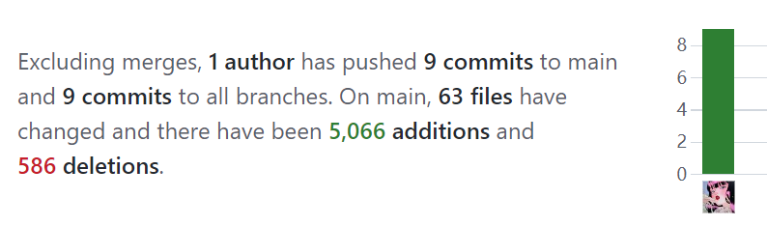

图4.1.1 代码统计

代码分推送记录如图4.1.2所示。可以看出前期推送较为频繁，后期小幅度波动。

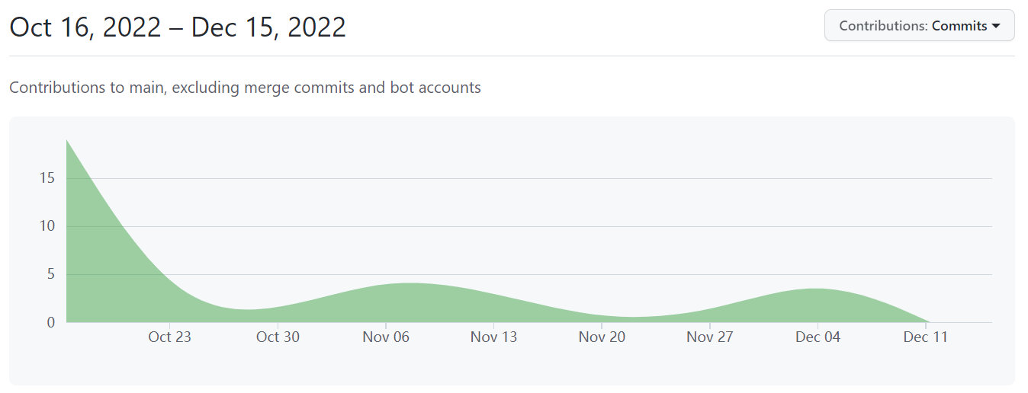

图4.1.2 代码推送记录

# 4.2 关键函数说明

该部分分几个模块介绍系统中的部分函数，由于篇幅有限，在此只展示部分重要函数的完整代码。

## 4.2.1 登录注册模块

1. register()函数

·输入：Database对象，用户名，用户学号，用户密码。

·输出：无。

·功能：将输入的用户名、学号、密码形成一条新增记录，插入所给Database对象的User数据表中。

*/\*\**

*\* 将注册的个人信息插入User表中*

*\* @param dbHelper*

*\* @param name*

*\* @param account*

*\* @param password*

*\*/*

**public** **void** **register**(DatabaseHelper dbHelper,String name,String account,String password){

SQLiteDatabase db=dbHelper.getWritableDatabase();

ContentValues values=**new** ContentValues();

values.put("name",name);

values.put("account",account);

values.put("password",password);

db.insert("User",**null**,values);

db.close();

}

2. checkUserAccount()函数

·输入：Database对象，用户学号。

·输出：输入的学号是否已被注册。

·功能：根据输入的学号和DatabaseHelper对象在User数据表中查找用户信息，若找到则返回false，否则返回true。

3. login()函数

·输入：Database对象，用户学号，用户密码。

·输出：输入的学号和密码是否正确。

·功能：根据输入的学号、密码和DatabaseHelper对象在User数据表中查找用户信息，若找到则返回true，否则返回false。

4. saveUp()函数

输入：用户id，用户学号，用户名，用户密码。

输出：无。

功能：将输入的信息全部插入SharedPreferences数据库的user表中，若用户要求保留登录状态，则将user表中的saveState设为true。

*/\*\**

*\* 保存用户登录状态*

*\* @param id*

*\* @param account*

*\* @param name*

*\* @param password*

*\*/*

**private** **void** **saveUp**(String id,String account,String name,String password){

SharedPreferences sharedPreferences=getSharedPreferences("user",MODE_PRIVATE);

SharedPreferences.Editor editor=sharedPreferences.edit();

editor.putString("uid",id);

editor.putString("name",name);

editor.putString("account",account);

editor.putString("password",password);

editor.commit();

**if**(save.isChecked()){

editor.putBoolean("saveState",**true**);

}

}

5. initAccount()函数

·输入：无。

·输出：无。

·功能：在SharedPreferences数据库的user数据表中读取account、password、saveState数据。若saveState为true，则系统自动填充输入框中的学号和密码。

## 4.2.2 图书模块

1. addBook()函数

·输入：DatabaseHelper对象，Book对象。

·输出：是否添加成功。

·功能：通过DatabaseHelper对象向Book数据表中添加图书数据，根据Book对象可以获得图书的具体信息。如果添加成功，返回true；否则返回false。

2. bookGrid()函数

·输入：DatabaseHelper对象。

·输出：Book对象的列表。

·功能：通过DatabaseHelper对象读取Book数据库中的所有图书数据，并依次添加到Book对象的列表中，返回该列表。

3. getBookDetails()函数

·输入：DatabaseHelper对象，图书id。

·输出：Book对象的列表。

·功能：通过DatabaseHelper对象和图书id读取Book数据库中对应图书的所有数据，并依次添加到Book对象的列表中，返回该列表。

4. searchBook()函数

·输入：DatabaseHelper对象，搜索框中的内容。

·输出：Book对象的列表。

·功能：通过DatabaseHelper对象和搜索框中的内容读取Book数据库中对应图书的所有数据，并依次添加到Book对象的列表中，返回该列表。其中searcher为搜索框中输入的书名或作者的部分信息。

*/\*\**

*\* 搜索图书功能*

*\* @param dbHelper*

*\* @param searcher*

*\* @return*

*\*/*

**public** ArrayList<Book> **searchBook**(DatabaseHelper dbHelper,String searcher){

SQLiteDatabase db = dbHelper.getWritableDatabase();

Cursor cursor = db.query("book",**new** String[]{"id","name","author","state","cover"},

"name like ? or author like ?",**new** String[]{"%"+searcher+"%","%"+searcher+"%"},

**null**,**null**,**null**);

ArrayList<Book> list = **new** ArrayList<>();

**if** (cursor != **null** && cursor.getCount() > 0){

**while** (cursor.moveToNext()){

@SuppressLint("Range")

String id = cursor.getString(cursor.getColumnIndex("id"));

@SuppressLint("Range")

String name = cursor.getString(cursor.getColumnIndex("name"));

@SuppressLint("Range")

String author = cursor.getString(cursor.getColumnIndex("author"));

@SuppressLint("Range")

String state = cursor.getString(cursor.getColumnIndex("state"));

@SuppressLint("Range")

String cover = cursor.getString(cursor.getColumnIndex("cover"));

Book book = **new** Book(id,name,author,state,cover);

list.add(book);

}

}

db.close();

**return** list;

}

5. showBorrow()函数

·输入：DatabaseHelper对象，用户id。

·输出：该用户的所有借阅数据。

·功能：通过DatabaseHelper对象和用户id读取Borrow数据库中对应的所有借阅信息数据，并依次添加到Borrow对象的列表中，返回该列表。

## 4.2.3 数据展示模块

1. getView()函数

·输入：图书在整个图书视图列表中的位置、View对象、ViewGroup对象。

·输出：位置为position的图书的视图。

·功能：图书在整个图书视图列表中的位置position加载该图书的grid视图，返回该视图。

*/\*\**

*\* 加载图书的grid视图*

*\* @param position*

*\* @param convertView*

*\* @param parent*

*\* @return View*

*\*/*

@Override

**public** View **getView**(**int** position, View convertView, ViewGroup parent)

2. getAssetsBitmap()函数

·输入：函数所在语境context，要加载的图片名path。

·输出：位置为position的图书的视图。

·功能：根据输入的图片路径访问aasset路径下的图片资源，并返回该图片的数据流格式。

*/\*\**

*\* 从asset文件夹中读取图片*

*\* @param context*

*\* @param path*

*\* @return*

*\*/*

**public** **static** Bitmap **getAssetsBitmap**(Context context, String path) {

Bitmap image = **null**;

AssetManager am = context.getResources().getAssets();

**try** {

InputStream is = am.open(path);

image = BitmapFactory.decodeStream(is);

is.close();

} **catch** (IOException e) {

e.printStackTrace();

System.out.println(am.toString());

}

**return** image;

}

# 4.3 测试计划和测试用例

## 4.3.1 常用测试方法

测试策略根据测试活动中是否执行软件区分，可以分为静态测试和动态测试；按测试用例的设计思路区分，可分为白盒测试与黑盒测试；按测试时是否自动来

区分，可分为手工测试与自动测试。

白盒测试也称为结构测试，主要用于检测软件编码过程中的错误。白盒测试的方法有三种，一是程序结构分析，根据源代码可以首先绘制程序的流程图，然后根据流程图分析程序的结构。二是逻辑覆盖方测试，根据程序的内部结构，对所有的路径进行测试，是一种穷举路径的测试方法。三是基本路径测试，根据程序的逻辑判断，分析程序中的路径，再进行用例的设计。

黑盒测试又称为功能测试，主要检测软件的每一个功能是否能够正常使用法。黑盒测试的内容包括 Alpha/Beta测试、菜单、帮助测试、发行测试、回归测试、 效能测试、负载/压力测试。黑盒测试法有4种常用技术：等价分类法、边界值分析法、错误猜测法、因果图法。测试计划分为对流程的测试和对功能的测试。

由于手机APP的特点，我们难以对各个函数进行逐一测试，因此采用黑盒测试的方法，对重要的模块用多种不同情况的实例去测试，观察它们是否能够正确实现预期的功能。

## 4.3.2 黑盒测试

* 登录功能

测试用户登录功能，首先要判断用户填入信息是否有空，其次要判断输入的学号和密码是否有错，若出错则应弹出相应的提示。且当用户选择保留登录信息时，下一次打开APP能自动登录。测试结果如表4.3.1所示：

表4.3.1 登录功能测试用例表

|  |  |  |  |
| --- | --- | --- | --- |
|  | 用例1 | 用例2 | 用例3 |
| 用例描述 | 用户输入的学号或密码错误。 | 用户输入的部分信息为空。 | 用户输入的信息正确，且勾选了记住登录状态选项。 |
| 测试结果 | 返回报错信息，通过Toast提示用户输入的学号或密码错误。 | 返回报错信息，通过Toast提示用户输入的学号或密码不能为空。 | 通过Toast提示用户登陆成功，且能够正确跳转界面。下次打开APP会自动登录。 |
| 运行截图 |  |  |  |

* 注册功能

测试用户注册功能，首先要判断用户填入信息是否有空，其次要判断用户两次输入的密码是否一致，若出错则应弹出相应的提示，否则创建用户并跳转至登录界面。测试结果如表4.3.2所示：

表4.3.2 注册功能测试用例表

|  |  |  |  |
| --- | --- | --- | --- |
|  | 用例1 | 用例2 | 用例3 |
| 用例描述 | 用户两次输入的密码不一致。 | 用户输入的部分信息为空。 | 用户输入的信息正确，且勾选了记住登录状态选项。 |
| 测试结果 | 返回报错信息，通过弹出对话框提示用户两次输入的密码不一致。 | 返回报错信息，通过弹出对话框提示用户需要输入完整信息。 | 通过Toast提示用户注册成功，且能够正确跳转至登录界面。 |
| 运行截图 |  |  |  |

* 扫码功能

测试扫码借还功能，首先要判断用户所给的二维码是否有效，若无效则退出扫码界面，提示用户出错原因；否则看用户选择扫码借书还是扫码还书，通过Toast通知用户扫描内容，并跳转到相应界面。测试结果如表4.3.3所示：

表4.3.3 扫码功能测试用例表

|  |  |  |  |
| --- | --- | --- | --- |
|  | 用例1 | 用例2 | 用例3 |
| 用例描述 | 用户所给的二维码规格错误或所要查找的图书不在数据库中。 | 用户所给的二维码有效，对应的图书id为3，且用户选择扫码还书。 | 用户所给的二维码有效，对应的图书id为8，且用户选择扫码还书。 |
| 测试结果 | 返回报错信息，并退出扫码界面。 | 能通过Toast正确显示扫描内容，且能够正确跳转到id为3的图书还书界面。 | 能通过Toast正确显示扫描内容，且能够正确跳转到id为8的图书借书界面。 |
| 运行截图 |  |  |  |

* 查看地图

测试查看地图功能，首先要查看地图导览界面是否能正常显示，其次随机点开一个楼层，查看是否能正确跳转到该楼层的地图详情页，接着点击旋转屏幕按钮，看地图能否正确翻转。测试结果如表4.3.4所示：

表4.3.4 查看地图功能测试用例表

|  |  |  |  |
| --- | --- | --- | --- |
|  | 用例1 | 用例2 | 用例3 |
| 用例描述 | 点击查看地图按键，看是否能正确看到每个楼层的情况。 | 随机选定一个楼层——三楼，点击进入、 | 随机选定一个楼层进入，点击旋转按钮。 |
| 测试结果 | 可以正确显示每个楼层的信息。 | 能够正确跳转到地图详情页，且显示的是三楼的地图。 | 能够正确显示该楼层的地图，且点击旋转按钮后能正确旋转地图。 |
| 运行截图 |  |  |  |

* 搜索图书

测试搜索图书功能，首先要查看输入部分书名或作者名是否都能搜索成功，其次要看输入内容的查找结果本身就为空时，是否也能正确显示。测试结果如表4.3.5所示：

表4.3.5 搜书功能测试用例表

|  |  |  |  |
| --- | --- | --- | --- |
|  | 用例1 | 用例2 | 用例3 |
| 用例描述 | 在搜索框中输入“人”，查看搜索结果。 | 在搜索框中输入“王小波”，查看搜索结果。 | 在搜索框中输入“徐”，查看搜索结果。 |
| 测试结果 | 可以正确显示所有书名或作者包含“人”的图书信息，且图书信息正确。本例为书名包含搜索信息。 | 可以正确显示所有书名或作者包含“王小波”的图书信息，且图书信息正确。本例为作者名包含搜索信息。 | 数据库中不包含带有“徐”的书名或作者，即搜索结果为空，可以正确显示。 |
| 运行截图 |  |  |  |

* 借阅/收藏图书

测试搜索图书功能，首先要查看输入部分书名或作者名是否都能搜索成功，其次要看输入内容的查找结果本身就为空时，是否也能正确显示。测试结果如表4.3.6所示：

表4.3.6 借阅/收藏功能测试用例表

|  |  |  |  |
| --- | --- | --- | --- |
|  | 用例1 | 用例2 | 用例3 |
| 用例描述 | 进入《三体》的详情页，该书未被借阅，点击借阅。 | 进入《我们仨》的详情页，该书未被收藏，点击收藏。 | 进入《无人生还》的详情页，该书已被借阅，点击借阅。 |
| 测试结果 | 弹出对话框询问用户是否确定借阅，并在图书展示中更新图书状态为“已被借阅”，在我的借阅中新增该书。 | 弹出Toast提示用户收藏成功，并在图书展示中更新图书为“已收藏”，在我的收藏中新增该书。 | 该借阅按钮显示已被借阅，无法进行借阅操作。 |
| 运行截图 |  |  |  |

# 4.4 结果分析

APP可以正确实现登录功能。当用户输入的学号、密码为空或不匹配时，系统都能正确通知用户错误信息；当用户输入正确时，也能正确提醒用户并跳转至主界面。

APP可以正确实现注册功能。当用户两次输入的密码不一致或部分输入的信息为空或学号已存在时，系统都能正确通知用户错误信息；当用户输入合法时，也能正确提醒用户并跳转至登录界面。

APP可以正确实现扫码、搜书、借还图书、收藏图书功能。当二维码无效时可以正确退出扫码界面；当二维码有效时可以正确跳转至图书界面。且系统可以根据搜索框中的内容正确显示搜索结果。跳转至详情页后，借还、收藏也能顺利实现。

APP可以正确实现查看地图功能。根据用户点击的位置可以正确跳转至对应楼层，且APP运行无卡顿。

5 总结

# 5.1 用户使用场景

当图书自助应用系统发布后，我们向周围的朋友们推广了该产品。这些用户在使用一段时间后，反馈了一些使用截图和评价。

如图5.1.1所示，用户在座位上就可以搜索图书的详细信息，而不用专门去图书馆的台式机前搜索。

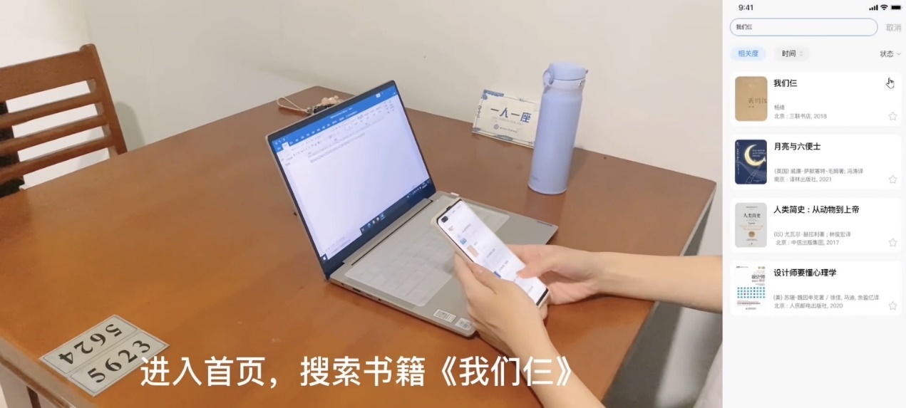

图5.1.1 用户使用场景1

如图5.1.2所示，用户在获取图书的位置信息后可以直接使用地图导览，而不用专门去每层楼的电梯旁看图书馆的地图。

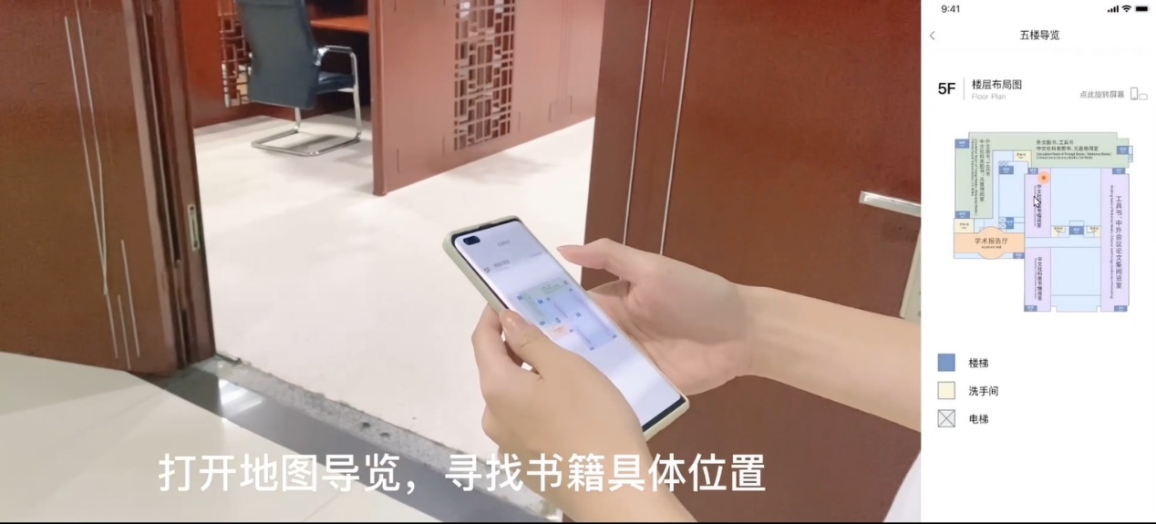

图5.1.2 用户使用场景2

如图5.1.3所示，用户在图书馆丢失物品后，可以通过失物招领功能找到丢失物品的信息，根据提示找回物品。

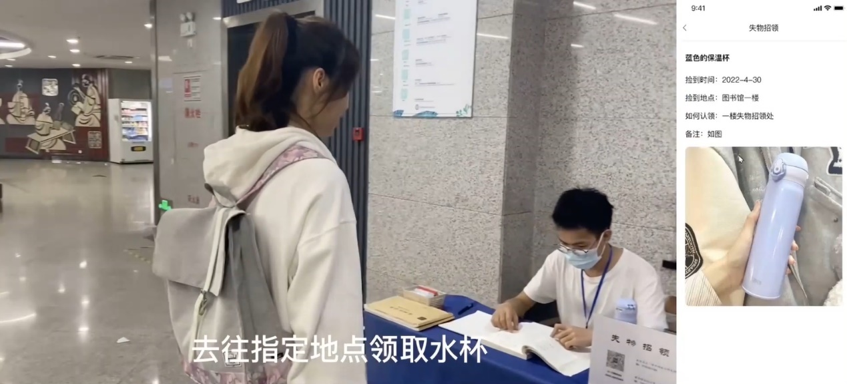

图5.1.3 用户使用场景3

# 5.2 用户反馈

应用也收到了一些用户反馈，部分反馈评价如图5.2.1、5.2.2、5.2.3所示。

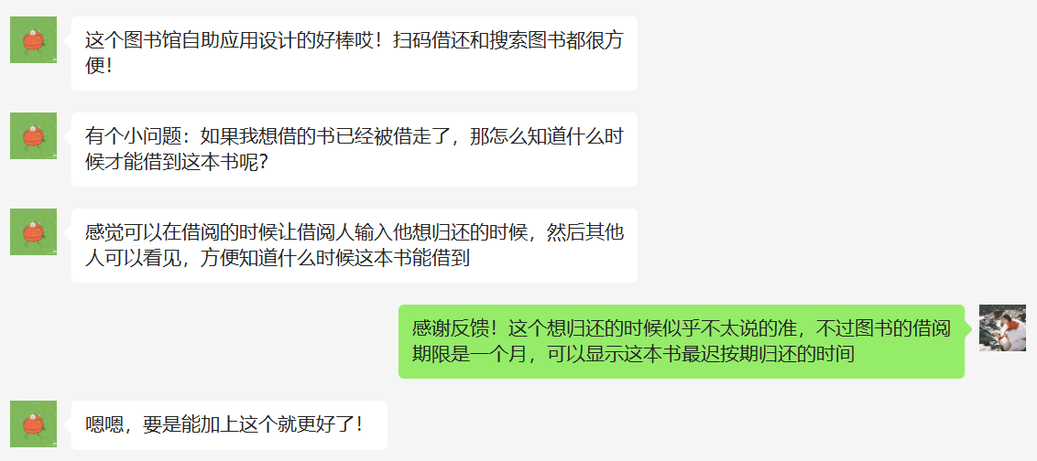

图5.2.1 用户反馈1

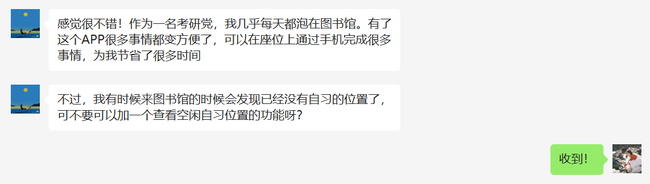

图5.2.2 用户反馈2

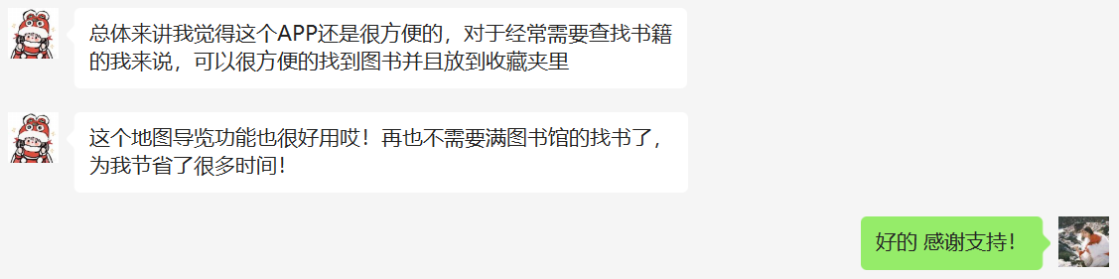

图5.2.3 用户反馈3

通过以上3个用户反馈可以看出我们的自助应用系统总体上是很吸引用户的，其中扫码借还、搜索图书、地图导览的功能收获了一致好评。可见本系统的功能很好的满足了用户的需求，并且用户可以在远程自助享受很多服务，这可以帮助用户更高效地完成工作，节省时间。

通过用户1的反馈，我们发现借阅图书功能中存在一些不足。在本系统中，如果用户想借的书已经被借走了，那么用户并不能知道什么时候才能借到这本书。

该反馈用户的提议是在借阅的时候让借阅人输入他想归还的时候，然后其他人可以看见，方便知道什么时候这本书能借到。但这个想还的时间比较主观，不过图书的借阅期限是一个月，因此我们认为可以在借书界面显示这本书最迟按期归还的时间，方便用户知道什么时候可以借到这本书。

通过用户2的反馈，我们发现用户对查看并预约馆内自习位置的需求较大，但本系统中并未实现。因此我们查看了现有图书馆自习位置预约系统的使用流程：用户输入楼层、分区，可以查看图书馆对应位置的剩余座位；约成功后，读者需在预约保留时间内按照预约座位号入座，启用手机蓝牙并在小程序中点击“入座签到”，签到成功后座位状态为“使用中”；如未在保留时间（30min）内签到，系统会自动释放该座位，并记录“违规”一次。该功能涉及蓝牙连接等多种设备合作，实现较为复杂。

# 5.3 全文总结

本次的软件工程项目由我一人独立完成，主要实现的工作有：

1. 完成了对于项目背景、可行性的调查分析，编写NABCD模型
2. 制定项目进度计划以确保项目按时完成；将项目分解成多个小任务
3. 完成了系统原型、低保真界面、高保真界面的设计
4. 完成了需求分析，绘制了E-R图、数据流图、UML图等进行分析
5. 完成了系统设计，包括系统数据结构设计、主要算法设计、数据库设计
6. 在Android Studio平台编写代码实现整个系统，并使用Sqlite数据库和SharedPreference数据库存储数据
7. 对软件进行部署测试，生成apk安装包，并使用多种不同用例对软件的关键模块进行黑箱测试
8. 编写所有文档、设计报告

6 体会

在本次软件工程课程以及任务的完成过程中，我第一次一个人独立地进行软件的开发，包括软件的设计、实现、测试等流程，最终完成了一个完整的图书馆自助应用系统。 在这一过程中，我遇到了许多困难，也有了许多收获。

* 深入了解完整的软件开发

通过软件工程这门课的学习，我更加深入的了解了如何去完成一次完整的软件开发。虽然我以前也参与过软件项目的开发，但都是和别人合作完成，而且通常只负责代码编写部分，对软件整体的开发没有一个清晰的概念。在这门课的学习中，我知道了软件开发不仅仅是写代码，软件需求、设计、构建、测试、维护等内容同样很重要，这几个知识领域在本次实验中都有体现。

因为此前没有独立设计过较为复杂的数据库，所以我在数据流的分析、数据库的设计中遇到了一些困难，理不清各项复杂数据之间的关系。通过这些阻碍，我意识到了软件开发前进行需求分析的重要性，它可以帮助我们更好的理清整个系统的架构。

* 锻炼独立开发的多重技能

在此次项目推进中，我并没有组队而是选择了独立开发，因而很大的锻炼了我的独立开发能力，扩展了技能点。通过需求分析、立项探讨，我的提出问题、分析问题、解决问题的能力得到了提高；我对产品的实用性、美观性有了更深的理解，自己也能去独立提出产品、分析产品。并且由于在分析中需要画大量的UML图、E-R图、数据流图、流程图等，我的绘图能力也得到了提升。

通过系统原型设计，我对Figma设计平台的掌握更加熟练，且能够设计出较为美观、流程的系统界面。通过需求文档、设计文档等的撰写，我的文档撰写能力和语言表达能力也得到了很大锻炼。

* 提高Android开发能力

通过此次课程的学习，我对Android开发和整体架构有了更深的理解。在系统设计时，我接触了不同的系统框架，例如MVC框架、MVP框架、MVVC框架，并通过使用MVC框架让系统的结构更加系统完整。

在系统开发中，涉及了大量的SQLite和SharedPreference数据库的使用，我也因此对这两个数据库有了更熟练的掌握，并且知道了如何寻找数据库的存储目录，对Android数据存储有了更深理解。

此外，我还学会了更多的Android组件和接口调用，比如GridView、ListView、RecyclerView等；并知道了如何通过为Android添加Zxing库依赖来实现二维码扫描功能。这些实践都丰富了我的开发经验和眼界。

* 时间管理能力

此次开发中稍有不足的就是时间管理方面。在开发前期，由于曾经有过一些开发经验，因此进度较快，很早就基本实现了产品的大部分功能，并且生成了apk安装包在真机上测试。但是后期邻近考试周，且疫情爆发引来回乡热潮，导致我的安排被打乱，严重影响了后期编写文档、完善产品功能的进度，好在一个人最后艰难地计时写完了文档。这也警示我今后要对时间的安排管理更加上心，且要能够应对各种突发状况。

* 解决问题的能力

这门课程的学习对我最大的影响不是某一项特定的技能，而是解决问题的能力。

首先是开发过程中涉及大量不了解的新知识，这让我不得不到处查找资料、咨询他人，从而能更快速、精准的获取到自己需要的知识和资源，并且能够更快的学习、接受、使用新知识。这种解决未知的能力对我今后的学习生活非常宝贵。

其次是在完成代码部分时遇到了许多bug，和以前的害怕逃避bug相比，我能够更冷静的面对这些问题，并能够通过仔细分析报错信息、查看相关技术论坛等快速解决，这对我今后的专业道路也很重要。